|  |  |  |  |  |  |  |  |  |  |  |  |  |  |  |  |  |  |  |
| --- | --- | --- | --- | --- | --- | --- | --- | --- | --- | --- | --- | --- | --- | --- | --- | --- | --- | --- |
| |  |  | | --- | --- | | ***BỘ CÔNG THƯƠNG*** | ***KHOA CÔNG NGHỆ THÔNG TIN*** | | ***TRƯỜNG ĐẠI HỌC KINH TẾ KỸ THUẬT CÔNG NGHIỆP*** |   ***BÁO CÁO TỔNG KẾT***  ***ĐỀ TÀI NGHIÊN CỨU KHOA HỌC SINH VIÊN***  ***NĂM 2022-2023***  *Tên đề tài:*  **XÂY DỰNG GIẢI PHÁP ĐIỀU KHIỂN HỆ THỐNG CHIẾU SÁNG VÀ THIẾT BỊ ĐIỆN CHO NGÔI NHÀ THÔNG MINH SỬ DỤNG CÔNG NGHỆ LẬP TRÌNH IOT**   |  |  |  | | --- | --- | --- | | ***Giảng viên hướng dẫn:*** | ***ThS. Lương Thị Thảo Hiếu*** | | | ***Chủ nhiệm đề tài:*** | ***Nguyễn Đình Hoàng*** | ***ĐH Tin 14A13 HN*** | | ***Thành viên:*** | ***Hà Đăng Huy*** | ***ĐH Tin 13A2 HN*** | |  | ***Lê Đình Quang*** | ***ĐH Tin 13A2 HN*** | |  | ***Lương Duy Khương*** | ***ĐH Tin 15A12 HN*** | |
| ***Hà Nội, 03/2023*** |

# MỤC LỤC

**Phần A: MỞ ĐẦU 6**

1. ĐỐI TƯỢNG, PHẠM VI, MỤC TIÊU CỦA ĐỀ TÀI 6
2. NỘI DUNG NGHIÊN CỨU 7
3. DẠNG SẢN PHẨM TẠO RA 7
4. KẾT CẤU ĐỀ TÀI 8

**Phần B: NỘI DUNG 9**

Chương 1:TỔNG QUAN VỀ INTERNET OF THINGS(IOT) 9

1.1 ĐỊNH NGHĨA CÔNG NGHỆ IOT [1] [2] [3] [4] [5] [6] 9

1.2 LỢI ÍCH CỦA IOT ĐỐI VỚI NGƯỜI DÙNG 10

1.3 PHẦN CỨNG SỬ DỤNG TRONG HỆ THỐNG 11

1.3.1. MẠCH ĐIỀU KHIỂN 11

1.3.2. CẢM BIẾN 11

[1.3.3. ARDUINO. 15  
1.3.4. GIỚI THIỆU VỀ ESP8266 NODEMCU 18](#_1.3.4._Giới_thiệu)

Chương 2: MỘT SỐ CƠ CHẾ TRUYỀN THÔNG ĐIỆP TRONG IOT 22

2.1 FIREBASE 22

2.1.1. TỔNG QUAN 22

2.1.2. TÍNH NĂNG 22

2.2.MQTT 26

2.2.1. TỔNG QUAN 26

2.2.2. TÍNH NĂNG 27

2.3. TÍCH HỢP MQTT VÀ FIREBASE 31

2.4. KẾT LUẬN 32

Chương 3: XÂY DỰNG APP ĐIỀU KHIỂN 35

3.1 XÂY DỰNG SƠ ĐỒ CHỨC NĂNG APP ĐIỀU KHIỂN 35

3.1.1. SƠ ĐỒ MÔ HÌNH Ý TƯỞNG CÁC CHỨC NĂNG 35

3.1.2. SƠ ĐỒ CHI TIẾT LUỒNG ĐI DỮ LIỆU 36

3.2 CÀI ĐẶT MÔI TRƯỜNG VÀ CƠ SỞ DỮ LIỆU 37

3.2.1. CƠ SỞ DỮ LIỆU LÚC NÀY LÀ FIRE BASE 37

3.2.2. CƠ SỞ DỮ LIỆU LÚC NÀY LÀ MQTT 38

3.3. XÂY DỰNG APP DI ĐỘNG ĐIỀU KHIỂN 39

3.4. XÂY DỰNG MÃ LỆNH XỬ LÝ CHO TỪNG CHỨC NĂNG 41

3.5. ĐÓNG GÓI ỨNG DỤNG DI ĐỘNG ĐIỀU KHIỂN 44

3.6. KẾT LUẬN 45

3.6.1. NHỮNG KẾT QUẢ ĐÃ ĐẠT ĐƯỢC 45

3.6.2. HẠN CHẾ CỦA ĐỀ TÀI 46

3.6.3. HƯỚNG PHÁT TRIỂN CỦA ĐỀ TÀI 47

**TÀI LIỆU THAM KHẢO** **48**

# MỤC LỤC HÌNH ẢNH

*Hình 1.1: IOT 10*

*Hình 1.3.1: Sơ đồ mạch ESP8266 11*

*Hình 1.3.2: Module cảm biến chuyển động AM312* *13*

*Hình 1.3.3: Cảm biến hồng ngoại LM393.* *14*

*Hình 1.3.4: Cảm biến độ ẩm nhiệt độ DHT11* *15*

*Hình 1.3.5 Relay Kích H/L 15*

*Hình 1.3.6: Máy in 3D Makerbot điều khiển bằng Arduino Mega2560 16*

*Hình 1.3.7: Robot di động tránh vật cản dùng Arduino nano và camera 17*

*Hình 1.3.8: Thiết bị không người lái UAV 17*

*Hình 1.3.9:* *Các thiết bị tương tác game 17*

*Hình 1.3.10: Arduino core cho ESP8266 WiFi chip 18*

*Hình 1.3.11: Arduino* *19*

*Hình 1.3.12: Sơ đồ mạch Arduino 19*

*Hình 1.3.13: : Khởi động Arduino IDE 20*

*Hình 1.3.14: Giao diện settings* *21*

*Hình 1.3.15: Giao diện Boards Manager 21*

*Hình 2.1.2. Ưu nhược điểm Firebase. 23*

*Hình 2.1.3. Ưu điểm Firebase 25*

*Hình 2.1.4. Trang chủ Firebase 26*

*Hình 2.2.1 MQTT cloud. 26*

*Hình 2.2.2 Ý nghĩa MQTT 28*

*Hình 2.2.3. Trang chủ Hive MQTT 30*

*Hình 2.2.4. Trang chủ Hive MQTT 30*

*Hình 2.2.5. Trang chính Hive MQTT 31*

*Hình 3.1.1 Sơ đồ chức năng Firebase 35*

*Hình 3.1.2 Sơ đồ chức năng MQTT* *36*

*Hình 3.1.3. Sơ đồ hệ thống app điều khiển 36*

*Hình 3.1.4. Sơ đồ phân tích chi tiết của từng chức năng 37*

*Hình 3.2.1. Quá trình cài đặt Firebse vào Android studio* *37*

*Hình 3.2.2. Mã Lệnh kết nối và đẩy dữ liệu* *38*

*Hình 3.2.3: Trang điều khiển và nhận dữ liệu Hive MQTT* *38*

*Hình 3.2.4:. Mã Lệnh kết nối và đẩy dữ liệu của MQTT 38*

*Hình 3.2.5: Mã Lệnh kết nối và đẩy dữ liệu của MQTT* *39*

*Hình 3.3.1. Giao diện đăng nhập 40*

*Hình 3.3.2. Giao diện cài đặt 40*

*Hình 3.3.3. Giao diện chức năng dự báo thời tiết 40*

*Hình 3.3.4: Giao diện chức năng điều khiển quạt 40*

*Hình 3.3.5: Logo app điều khiển 41*

*Hình 3.4.1 & 3.4.2: Mã Lệnh xử lý các chức năng 43*

*Hình 3.4.3: Giao diện chức năng dự báo thời tiết* *43*

*Hình 3.4.4. Mã lệnh xử lý chức năng dự báo thời tiết 44*

*Hình 3.5.1: Bước 1 đóng gói app điều khiển 44*

*Hình 3.5.2: Bước 2 đóng gói app điều khiển 45*

*Hình 3.5.3: Bước 3 đóng gói app điều khiển 45*

*Hình 3.5.4: Sản phẩm cuối cùng 45*

*Hình 3.6.1: Mô Hình Sản Phẩm 46*

# PHẦN A: MỞ ĐẦU

Internet of Things (IoT) là một mạng lưới các máy móc, thiết bị được kết nối với nhau và có khả năng truyền dữ liệu. Ngôi nhà thông minh là một ví dụ điển hình sử dụng công nghệ IoT [1]. Tự động hóa nhà thông minh cung cấp khả năng cho người dùng giám sát và điều khiển các thiết bị, không phân biệt thời gian hoặc địa điểm, những thiết bị này có thể là đèn, quạt, thiết bị gia dụng…

Với xã hội ngày càng phát triển hiện nay, nhu cầu đời sống con người ngày càng nâng cao. Nhu cầu sử dụng hệ thống nhà thông minh được trang bị các thiết bị sử dụng app di động điều khiển từ xa giúp cải thiện cuộc sống, giúp tiết kiệm chi phí tiêu thụ điện, ví dụ: Mỗi khi người dùng ra ngoài quên bật tắt thiết bị sẽ gây lãng phí điện năng, hoặc trong các hệ thống phòng sử dụng trong nhà mỗi phòng sẽ có nhu cầu về ánh sáng khác nhau: phòng khách cần mức ánh sáng cao 100%, phòng ngủ chỉ cần sử dụng ánh sáng mức 70%, phòng bếp cần ánh sáng màu xanh, phòng ngủ cần ánh sáng màu vàng.

Trong đề tài này chúng tôi đề xuất hệ thống điều khiển từ xa các thiết bị chiếu sáng trong gia đình thông qua mạng không dây (WiFi) trên di động.

Giải pháp do nhóm đề xuất: Sử dụng tổ hợp công nghệ IOT, lập trình arduino trên bảng mạch ESP8266, kết hợp lập trình di động, xử lý dữ liệu trên cloud firebase, , thực hiện gửi dữ liệu từ cloud đến thiết bị, xây dựng một hệ thống điều khiển hệ thống chiếu sáng giúp tiết kiệm chi phí tiêu thụ điện.

Cụ thể: Tất cả các bóng đèn, cảm biến nhiệt, cảm biến gia tốc, được tích hợp vào bảng mạch arduino ESP8266 thông qua dây dẫn. Sau đó bảng mạch arduino ESP8266 được kết nối qua Wifi và được được điều khiển bằng điện thoại di động thông qua giao thức truyền thông điệp kiểu hàng đợi (MQTT), giao thức này có những ưu điểm vượt trội: đáp ứng tốc độ tốt, giảm thời gian kết nối hai chiều từ client đến cloud, độ tin cậy, bảo mật cao. Dữ liệu cảm biến thu được được gửi qua arduino ESP8266 sau đó chuyển lên cloud và lưu trữ dạng JSON, thông tin dạng JSON sẽ được xử lý và gửi đến điện thoại di động.

**Ứng dụng này có một số chức năng chính**:

* Điều khiển hệ thống ánh sáng, công nghệ này có thể bật tắt ánh sáng dựa trên cảm biến gia tốc của người dùng chuyển động: khi người dùng trở về nhà và bước vào phòng đèn bật sáng, khi người dùng bước ra khỏi nhà đèn tự tắt giúp tiết kiệm điện năng
* Điều khiển độ sáng, màu sắc ánh sáng tại các phòng
* Điều khiển độ sáng theo nhiệt độ môi trường xung quanh.
* Sử dụng điều khiển bằng giọng nói để bắt tắt thiết bị-đây cũng là kỹ thuật xử lý mới; Tự động cảm biến nhiệt, cảm biến gia tốc để điều khiển hệ thống điện;
* Cảnh báo người dùng về lượng điện tiêu thụ
* Đề tài với những tính năng mở rộng, áp dụng trên điện 220V, có khả năng đưa vào sử dụng trong thực tế.

## Đối Tượng, Phạm vi, mục tiêu của đề tài

### 1.1 Đối Tượng , Phạm Vi

Trong phạm vi của để tài, nội dung nghiên cứu được thực hiện gồm:

* + - Thiết kế hệ thống IOT
    - Giao thức kết nối MQTT.
    - Xử lý dữ liệu thời gian thực trên firebase.
    - Xử lý dữ liệu cảm biến, phân tích dữ liệu cảm biến, lập trình arduino, Wi-Fi ESP8266

### 1.2 Mục Tiêu

Lập trình xây dựng các ứng dụng di động kết hợp với các hệ thống IoT thông minh đang là lĩnh vực thu hút sự quan tâm của nhiều nhóm sinh viên nghiên cứu. Trong đề tài này chúng tôi tập trung nghiên cứu công nghệ lưu trữ xử lý dữ liệu thời gian thực trong hệ thống IOT, nghiên cứu hệ thống IoT, mô hình phân lớp trong hệ thống IOT, công nghệ lập trình điểu khiển arduino, lập trình xử lý dữ liệu trên firebase. Dựa trên trên các nghiên cứu đó, chúng tôi xây dựng ứng dụng điều khiển, kiểm soát thiết bị điện thời gian thực, thông qua ứng dụng của chúng tôi người dùng gửi thông tin qua internet từ thiết bị di động; Wi-Fi ESP8266 nhận được dữ liệu từ internet và chuyển sang bảng mạch Arduino, Arduino thực hiện điều khiển thiết bị điện.

## Nội Dung Nghiên Cứu

* Công nghệ xử lý gửi nhận dữ liệu thời gian thực dạng JSON giữa firebase và thiết bị phần cứng.
* Một số giao tiếp kết nối không dây truyền dữ liệu cảm biến trong hệ thống IOT: Bluetooth, wifi, MQTT (Message Queue Telemetry Transport )…
* Nghiên cứu mô hình phân lớp hệ thống IoT, các loại cảm biến sử dụng khi triển khai, Wi-Fi ESP8266.
* Kết nối hệ thống phần cứng, xử lý truyền dữ liệu giữa cách thành phần trong hệ thống qua môi trường mạng không dây.

## Dạng Sản Phẩm Tạo Ra

Ứng dụng ngôi nhà thông minh với đầy đủ chức năng: Điều khiển hệ thống ánh sáng trong nhà dựa trên lập lịch, công nghệ này có thể bật tắt ánh sáng: khi người dùng trở về nhà và bước vào phòng đèn bật sáng, khi không có người ở nhà đèn tự tắt, điều khiển độ sáng, màu sắc ánh sáng tại các phòng, sử dụng điều khiển thiết bị bằng giọng nói để bật tắt thiết bị; Tự động cảm biến nhiệt, cảm biến gia tốc để điều khiển hệ thống điện;

Sản phẩm tạo ra là mô hình ngôi nhà, có hệ thống đèn và app điều khiển cài trên điện thoại android.

## Kết cấu đề tài

Ngoài phần mở đầu, kết luận, phụ lục và danh mục tài liệu tham khảo, nội dung của đề tài gồm 3 chương

Chương 1: TỔNG QUAN VỀ INTERNET OF THINGS(IOT)

Chương 2: MỘT SỐ CƠ CHẾ TRUYỀN THÔNG ĐIỆP TRONG IOT

Chương 3: XÂY DỰNG APP ĐIỀU KHIỂN

# Phần B: NỘI DUNG

## Chương 1: TỔNG QUAN VỀ INTERNET OF THINGS(IOT)

### 1.1 Định nghĩa nhà thông minh và công nghệ IoT

Khái niệm nhà thông minh là ngôi nhà được lắp đặt các thiết bị điện, điện tử được trang bị các cảm biến, có thể được điều khiển, truy cập từ xa bằng các phương pháp tự động hoặc bán tự động [2]. Về bản chất hệ thống bao gồm các thiết bị làm việc dựa trên cơ chế tự động hoặc bán tự động, nhưng vẫn phụ thuộc vào sự điều khiển của con người thông qua: Điện thoại, bảng điều khiển vật lý, voice control (Điều khiển bằng giọng nói) [3]. "Tính thông minh" của hệ thống đạt được thông qua việc kết nối các thiết bị thông qua Internet of Things (IoT) [4]. Các yếu tố của một ngôi nhà thông minh có thể được chia thành ba nhóm; công nghệ mạng, công nghệ điều khiển thông minh và công nghệ tự động hóa [5]. Việc xây dựng các mô hình nhà thông minh đòi hỏi phải có kinh nghiệm về: các loại cảm biến, SmartPhone, IoT, công nghệ về điện toán đám mây ….

Có một số nghiên cứu đã đề xuất các mô hình nhà thông minh sử dụng điều khiển bật tắt bóng đèn tại các phòng trên giao diện web sử dụng Raspberry Pi, do sử dụng giao diện web nên chưa linh động. Trong đã xử lý các giá trị cảm biến nhận được từ lò sưởi, ánh sáng, và thực hiện điều khiển từ xa thông qua app trên điện thoại di động.

Tại Việt Nam trong những năm gần đây, lập trình Ứng dụng kết hợp hệ thống IoT đang phát triển nhanh và thu hút nhiều nghiên cứu. Nội dung nghiên cứu xây dựng các hệ thống thông minh, xử lý dữ liệu thời gian thực thu hút nhiều quan tâm, cụ thể: năm 2021, tác giả Nguyễn Huy Đức, trong nội dung đồ án tốt nghiệp có trình bày nghiên cứu về ứng dụng công nghệ cảm biến IOT vào mô hình thủy canh [6]

IoT hay Internet Of Things là một trong những mô hình truyền thông mạnh mẽ nhất và thu hút nhiều sự quan tâm nghiên cứu trong thế kỷ XXI. So với công nghệ Internet hiện tại cung cấp các  dịch vụ trong không gian tưởng tượng, công nghệ Internet of Things dựa trên thực tế.  Với sự phát triển bùng nổ của công nghệ 4.0, trước năm 2014, trên Thế giới vẫn không  có một định nghĩa cụ thể cho loại hình công nghệ này.

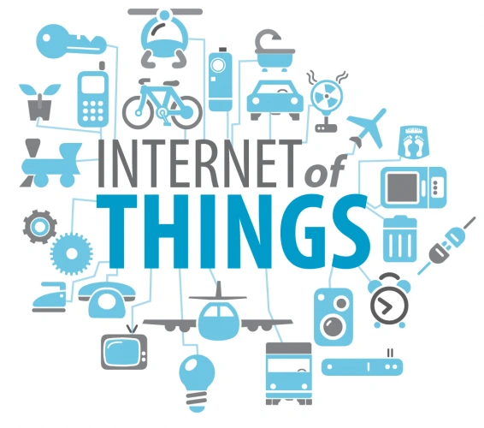IoT là việc định hướng kết nối các thiết bị, công cụ hay đồ vật trong đời sống với internet để giúp con người giao tiếp, truy cập và điều khiển hay thu thập được các thông tin nhằm làm tăng hiệu suất và hiệu quả sử dụng các thiết bị đó

*Hình 1.1: IOT*

### 1.2 Lợi ích của IoT đối với người dùng

Trong bối cảnh hiện tại, công nghệ Internet of Things đang đóng một vai trò quan  trọng đối với hoạt động kinh doanh trong tương lai của các doanh nghiệp. Công  nghệ này có tác động tới những người bình thường và cả công việc chuyên  nghiệp. IoT có một số lợi ích và đặc quyền có thể giúp các doanh nghiệp, những người  bình thường làm cho cuộc sống của họ trở nên dễ dàng

Dưới đây là một số lợi ích:

* IoT giúp thu thập dữ liệu một cách phong phú: Các mô hình và phương pháp luận IoT đang được sử dụng rộng rãi trong doanh  nghiệp nhằm thu thập một lượng lớn dữ liệu về khách hàng và sản phẩm của tổ chức.  Bằng cách này, các tổ chức thực hiện các bước phân tích khác nhau và nghiên cứuchuyên sâu để thúc đẩy doanh nghiệp cải thiện chất lượng sản phẩm, mở rộng quy môhoạt động và có thể nắm bắt thông tin một cách nhanh chóng
* IoT giúp tiết kiệm thời gian: IoT có thể thu thập lượng dữ liệu khổng lồ và xử lý một cách nhanh chóng thay bằng cách ghi chép truyền thống sẽ tốn rất nhiều thời gian
* Chi phí: Tổ chức có thể nhận được nhiều nguồn lợi trong việc cắt giảm chi phí hoạt động cùng các loại chi phí khác để thu được lợi nhuận tối đa từ sự tiến bộ của công nghệ IoT
* IoT an toàn, thoải mái, hiệu quả: Các thiết bị thông minh IoT được sử dụng giúp tăng mức năng suất, mang lại sự  hiệu quả cho tổ chức. Việc tự động hóa công việc hàng ngày đều có thể được thực hiện  qua các thiết bị IoT. Các thiết bị này có thể tìm ra những vấn đề kỹ thuật trong hệ thống và sau đó khắc phục chúng

### 1.3 Phần cứng trong dự án:

#### 1.3.1. Mạch điều khiển

Trên thị trường hiện nay có rất nhiều những vi mạch điều khiển với hiệu năng khác nhau, số chân điều khiển khác nhau hoặc mức tiêu thụ điện khác nhau hầu như là rất thấp để phục vụ cho các dự án nhất định liên quan đến điều khiển, tự động hóa.

- Với dự án nhà thông minh, chúng ta sẽ cần một thiết bị có thể kết nối với mạng máy tính để điều khiển từ xa vì thế nên nhóm chúng em chọn sử dụng mạch điều khiển có sử dụng chip ESP8266 Wifi.

- Để thuận tiện và an toàn hơn cho việc kết nối, chúng ta sẽ sử dụng kêt hợp với mạch ra chân, chỉnh áp, mạch bảo vệ.

Kit RF thu phát Wifi BLE ESP8266 NodeMCU-32 V1.2 Ai-Thinker được phát triển trên nền module trung tâm là ESP8266 với công nghệ Wifi, BLE và nhân ARM SoC tích hợp mới nhất hiện nay, kit có thiết kế phần cứng, firmware với ưu điểm là cách sử dụng dễ dàng, ra chân đầy đủ, tích hợp mạch đầu nạp và giao tiếp

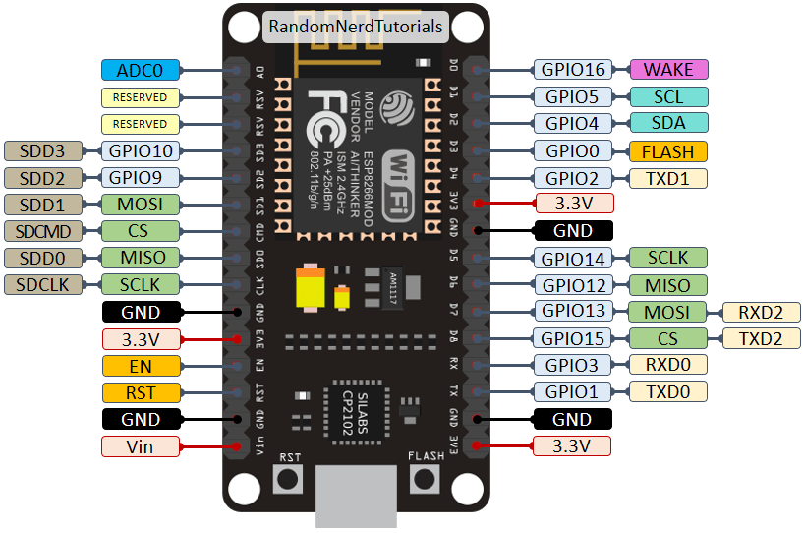

*Hình 1.3.1. Sơ đồ mạch ESP8266*

#### 1.3.2. Cảm biến

- Cảm biến là một thiết bị phát hiện và phản hồi một số loại đầu vào từ môi trường vật lý. Đầu vào cụ thể có thể là ánh sáng, nhiệt, chuyển động, độ ẩm, áp suất hoặc bất kỳ một trong số rất nhiều hiện tượng môi trường khác. Đầu ra nói chung là tín hiệu được chuyển đổi thành màn hình có thể đọc được ở vị trí cảm biến hoặc được truyền điện tử qua mạng để đọc hoặc xử lý thêm.

- Có rất nhiều định nghĩa về cảm biến là gì nhưng tôi muốn định nghĩa cảm biến là một thiết bị đầu vào cung cấp đầu ra (tín hiệu) đối với một đại lượng vật lý cụ thể (đầu vào).

Thuật ngữ thiết bị đầu vào có tên khoa học, trong định nghĩa của cảm biến có nghĩa là nó là một phần của hệ thống lớn hơn cung cấp đầu vào cho hệ thống điều khiển chính (như Bộ xử lý hoặc Vi điều khiển).

Loại phân loại khác dựa trên các phương tiện phát hiện được sử dụng trong cảm biến. Một số phương tiện phát hiện là Điện, Sinh học, Hóa học, Phóng xạ, v.v.

Việc phân loại tiếp theo dựa trên hiện tượng chuyển đổi tức là đầu vào và đầu ra. Một số hiện tượng chuyển đổi phổ biến là Quang điện, Nhiệt điện, Điện hóa, Điện từ, Nhiệt điện, v.v.

Phân loại cuối cùng của các loại cảm biến là cảm biến analog và kỹ thuật số. Cảm biến analog tạo ra một đầu ra analog tức là tín hiệu đầu ra liên tục liên quan đến đại lượng được đo.

Cảm biến kỹ thuật số, trái ngược với Cảm biến analog, hoạt động với dữ liệu rời rạc hoặc kỹ thuật số. Dữ liệu trong các cảm biến kỹ thuật số, được sử dụng để chuyển đổi và truyền tải, là bản chất kỹ thuật số.

- Trong dự án lần này, chúng em sẽ sử dụng 3 loại cảm biến:

* Cảm biến chuyển động dùng để phát hiện chuyển động dựa vào bức xạ hồng ngoại.

Trong dự án lần này, chúng em sẽ sử dụng cảm biến AM312

Thông số kỹ thuật:

• Điện áp hoạt động: 2.7~12VDC

• Mức tiêu thụ dòng: <0.1mA

• Thời gian trễ: 2 giây

• Kích hoạt: có thể lặp lại

• Khoảng cách hoạt động: 3m, ≤100 độ hình nón

• Nhiệt độ hoạt động: -20 - +60 ºC

• Kích thước: 12mm x 25mm

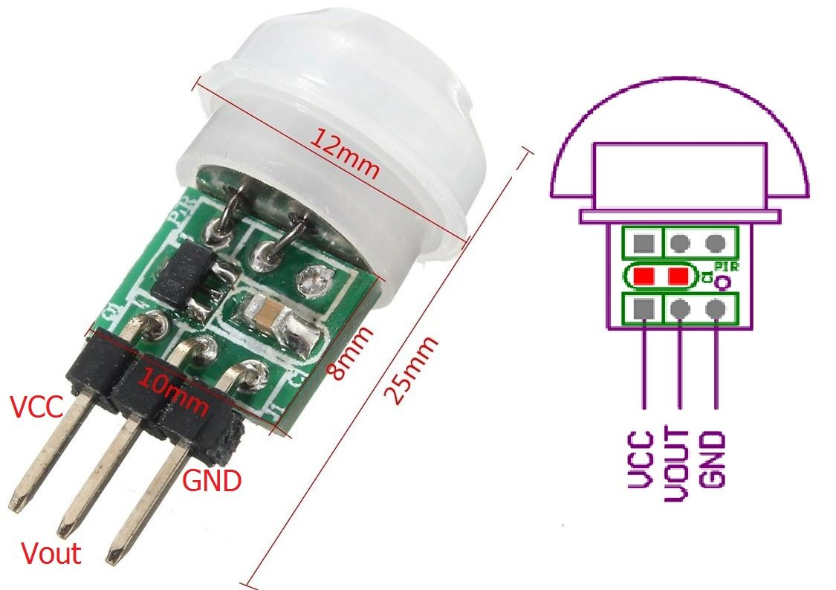

*Hình 1.3.2: Module cảm biến chuyển động AM312*

* Cảm biến hồng ngoại có khả năng thích nghi với môi trường, có một cặp truyền và nhận tia hồng ngoại. Tia hồng ngoại phát ra một tần số nhất định, khi phát hiện hướng truyền có vật cản (mặt phản xạ), phản xạ vào đèn thu hồng ngoại, sau khi so sánh, đèn màu xanh sẽ sáng lên, đồng thời đầu cho tín hiệu số đầu ra (một tín hiệu bậc thấp).
* Khoảng cách làm việc hiệu quả 2 ~ 5cm, điện áp làm việc là 3.3 V đến 5V. Độ nhạy sáng của cảm biến vật cản hồng ngoại được điều chỉnh bằng chiết áp, cảm biến dễ lắp ráp, dễ sử dụng,….

Trong dự án này chúng em sử dụng cảm biến hồng ngoại LM393

Thông số kỹ thuật:

* Bộ so sánh sử dụng LM393, làm việc ổn định
* Điện áp làm việc: 3.3V – 5V DC.
* Khi bật nguồn, đèn báo nguồn màu đỏ sáng.
* Lỗ vít 3 mm, dễ dàng cố định, lắp đặt.
* Kích thước: 3.2cm * 1.4cm
* 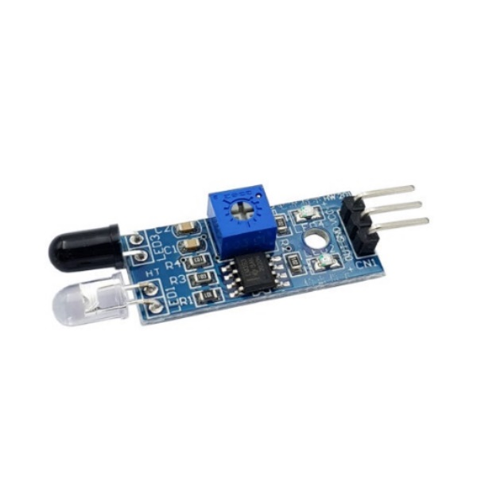Các mô-đun đã được so sánh điện áp ngưỡng thông qua chiết áp, nếu sử dụng ở chế độ thông thường, xin vui lòng không tự ý điều chỉnh chiết áp.

*Hình 1.3.3. Cảm biến hồng ngoại LM393*

* Cảm biến độ ẩm nhiệt độ DHT11 ra chân được tích hợp sẵn điện trở 5,1k giúp người dùng dễ dàng kết nối và sử dụng hơn so với cảm biến DHT11 chưa ra chân, module lấy dữ liệu thông qua giao tiếp 1 wire (giao tiếp 1 dây). Bộ tiền xử lý tín hiệu tích hợp trong cảm biến giúp bạn có được dữ liệu chính xác mà không cần phải qua bất kỳ tính toán nào. Module được thiết kế hoạt động ở mức điện áp 5VDC.

Thông Số Kỹ Thuật:

* Điện áp hoạt động: 5VDC
* Chuẩn giao tiếp: TTL, 1 wire.
* Khoảng đo độ ẩm: 20%-80%RH sai số ± 5%RH
* Khoảng đo nhiệt độ: 0-50°C sai số ± 2°C
* Tần số lấy mẫu tối đa 1Hz (1 giây / lần)
* 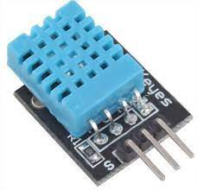Kích thước: 28mm x 12mm x10m

*Hình 1.3.4:* *Cảm biến độ ẩm nhiệt độ DHT11*

- Để điều khiển bật tắt các thiết bị điện trong nhà, ta sẽ cần sử dụng relay được kết nối với thiết bị điều khiển thông qua chân ADC ở chế độ ghi sau đó có thể lập trình điều khiển trực tiếp thông qua thiết bị điều khiển. Trong dự án này, chúng em sẽ dụng mạc Relay Opto. Mạch có thể chọn mức kích High/Low (5/12/24VDC) 30A được sử dụng để bật, tắt tải AC/DC có công suất lớn qua Relay với dòng lên đến 30A (thoe thông số nhà sản xuất), mạch có thể tùy chọn kích bằng mức cao hoặc thấp (High/Low) qua jumper, ngoài ra mạch còn bổ sung thêm Opto cách ly cho độ an toàn và chỗng nhiễu vượt trội (một số mạch trên thị trường không có Opto), thích hợp với các ứng dụng bật tắt, điều khiển thiết bị qua Relay. Thông số kỹ thuật:

o Điện áp sử dụng: 5/12/24 VDC

o Dòng tiêu thụ: khoảng 200mA/1 Relay

o Tín hiệu kích: tùy chọn mức cao High (5/12/24VDC theo loại Relay) hoặc thấp LOW (0VDC) qua jumper.

o Tiếp điểm đóng ngắt Relay trên mạch: Max 240VAC-30A hoặc 30VDC-30A (Để an toàn nên dùng cho tải có công suất tối đa P<350W, I max <30A)

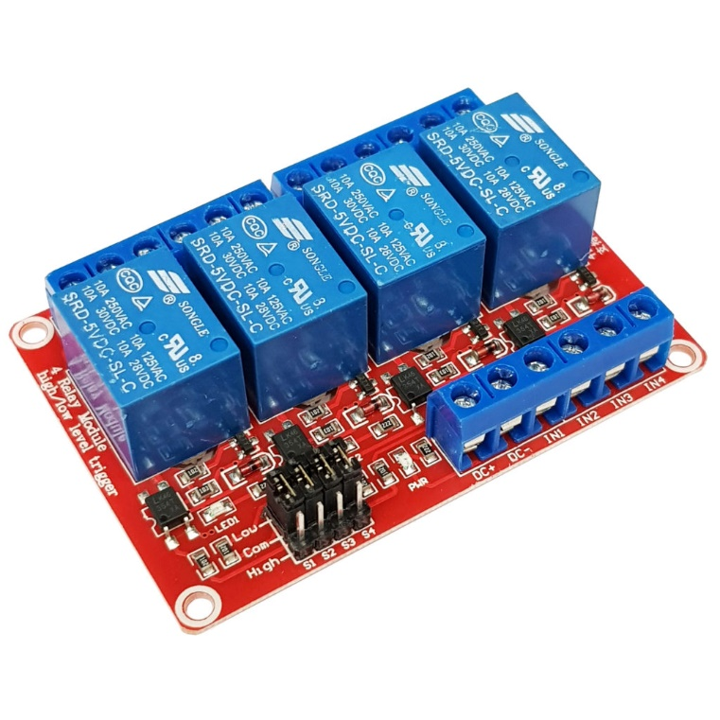o Kích thước: 50 x 33 x 24 mm.

*Hình 1.3.5 Relay Kích H/L*

#### 1.3.3 Arduino

Là một bo mạch vi xử lý được dùng để lập trình tương tác với các thiết bị phần cứng như cảm biến, động cơ, đèn hoặc các thiết bị khác. Đặc điểm nổi bật của Arduino là môi trường phát triển ứng dụng cực kỳ dễ sử dụng, với một ngôn ngữ lập trình có thể học một cách nhanh chóng ngay cả với người ít am hiểu về điện tử và lập trình. Và điều làm nên hiện tượng Arduino chính là mức giá rất thấp và tính chất nguồn mở từ phần cứng tới phần mềm. Chỉ với khoảng $30, người dùng đã có thể sở hữu một bo Arduino có 20 ngõ I/O có thể tương tác và điều khiển chừng ấy thiết bị

Arduino ra đời tại thị trấn Ivrea thuộc nước Ý và được đặt theo tên một vị vua vào thế kỷ thứ 9 là King Arduin. Arduino chính thức được đưa ra giới thiệu vào năm 2005 như là một công cụ khiêm tốn dành cho các sinh viên của giáo sư Massimo Banzi, là một trong những người phát triển Arduino, tại trường Interaction Design Instistute Ivrea (IDII). Mặc dù hầu như không được tiếp thị gì cả, tin tức về Arduino vẫn lan truyền với tốc độ chóng mặt nhờ những lời truyền miệng tốt đẹp của những người dùng đầu tiên. Hiện nay Arduino nổi tiếng tới nỗi có người tìm đến thị trấn Ivrea chỉ để tham quan nơi đã sản sinh ra Arduino.

**Các ứng dụng nổi bật của bo mạch Arduino**

Arduino được chọn làm bộ não xử lý của rất nhiều thiết bị từ đơn giản đến phức tạp. Trong số đó có một vài ứng dụng thực sự chứng tỏ khả năng vượt trội của Arduino do chúng có khả năng thực hiện nhiều nhiệm vụ rất phức tạp. Sau đây là danh sách một số ứng dụng nổi bật của Arduino.

* Máy in 3D

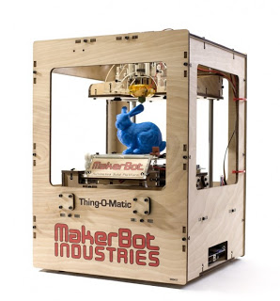Một cuộc cách mạng khác cũng đang âm thầm định hình nhờ vào Arduino, đó là sự phát triển máy in 3D nguồn mở Reprap. Máy in 3D là công cụ giúp tạo ra các vật thể thực trực tiếp từ các file CAD 3D. Công nghệ này hứa hẹn nhiều ứng dụng rất thú vị trong đó có cách mạng hóa việc sản xuất cá nhân.

*Hình 1.3.6:* *Máy in 3D Makerbot điều khiển bằng Arduino Mega2560*

* Robot

Do kích thước nhỏ gọn và khả năng xử lý mạnh mẽ, Arduino được chọn làm bộ xử lý trung tâm của rất nhiều loại robot, đặc biệt là robot di động.

*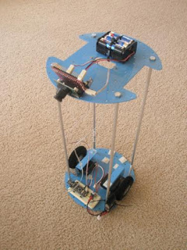Hình 1.3.7 Robot di động tránh vật cản dùng Arduino nano và camera*

* Thiết bị bay không người lái UAV

UAV là một ứng dụng đặc biệt thíchhợp với Arduino do chúng có khả năng xử lý nhiều loại cảm biến như Gyro, accelerometer, GPS…; điều khiển động cơ servo và cả khả năng truyền tín hiệu từ xa.

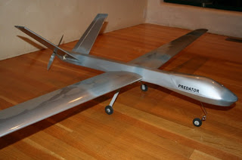

*Hình 1.3.8: Thiết bị không người lái UAV*

* Game tương tác

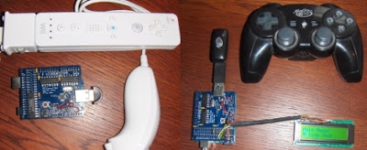Việc đọc cảm biến và tương tác với PC là một nhiệm vụrất đơn giản đối với Arduino. Do đó rất nhiều ứng dụng game tương tác có sử dụng Arduino.

*Hình 1.3.9: Các thiết bị tương tác game*

* Điều khiển ánh sáng
* Kích hoạt chụp ảnh tốc độ cao
* V.v…

### 1.3.4. Giới thiệu về ESP8266 nodeMCU

ESP8266 là một mạch vi điều khiển có thể giúp chúng ta điều khiển các thiết bị điện tử.Thêm vào đó nó được tích hợp wi-fi 2.4GHz có thể dùng cho lập trình.

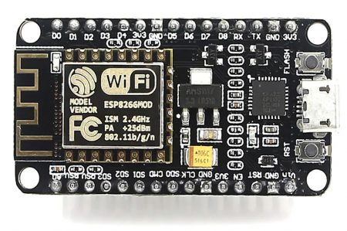

*Hình 1.3.10:* *Arduino core cho ESP8266 WiFi chip*

Đây là một dự án mã nguồn mở giúp hỗ trợ môi trường phát triển Arduino cho ESP8266. Giúp bạn có thể viết 1 Sketches sử dụng các thư viện và hàm tương tự của Arduino, có thể chạy trực tiếp trên ESP8266 mà không cần bất kỳ Vi điều khiển nào khác.

ESP8266 Arduino core đi kèm với thư viện kết nối WiFi hỗ trợ TCP, UDP và các ứng dụng HTTP, mDNS, SSDP, DNS Servers. Ngoài ra còn có thể thực hiện cập nhật OTA, sử dụng Filesystem dùng bộ nhớ Flash hay thẻ SD, điều khiển servos, ngoại vi SPI, I2C.

*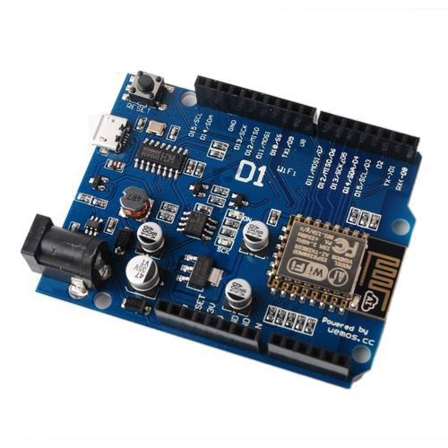**Hình 1.3.11: Arduino*

#### Thông số kĩ thuật

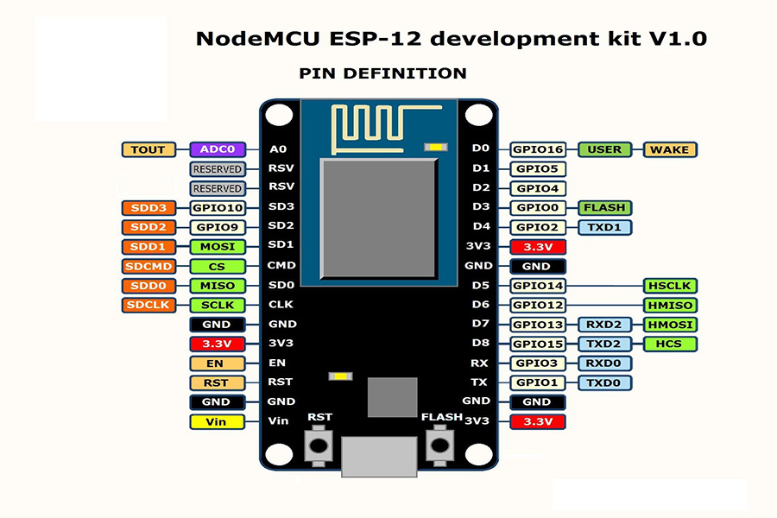

*Hình 1.3.12: Sơ đồ mạch Arduino*

* WiFi: 2.4 GHz hỗ trợ chuẩn 802.11 b/g/n
* Điện áp hoạt động: 3.3V
* Điện áp vào: 5V thông qua cổng USB
* Số chân I/O: 11 (tất cả các chân I/O đều có Interrupt/PWM/I2C/One-wire, trừ chân D0)
* Số chân Analog Input: 1 (điện áp vào tối đa 3.3V)
* Bộ nhớ Flash: 4MB
* Giao tiếp: Cable Micro USB ( tương đương cáp sạc điện thoại )
* Hỗ trợ bảo mật: WPA/WPA2
* Tích hợp giao thức TCP/IP
* Lập trình trên các ngôn ngữ: C/C++, Micropython,…

#### b.Cài đặt thư viện ESP8266 trên Arduino

Khởi động[**Arduino IDE**](https://www.arduino.cc/en/main/software), click vào **File** trên thanh công cụ chọn  **Preferences(Ctrl+Comma).**

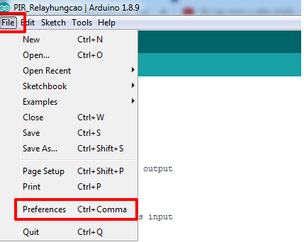

*Hình 1.3.13: Khởi động Arduino IDE*

Ở đây chúng ta phải chèn một đường Link để **Arduino IDE** có thể nhận Board.

* **Copy Link:** **http://arduino.esp8266.com/stable/package_esp8266com_index.json**

Bỏ đường Link vào ô được **tô vàng**và nhấn OK là xong.

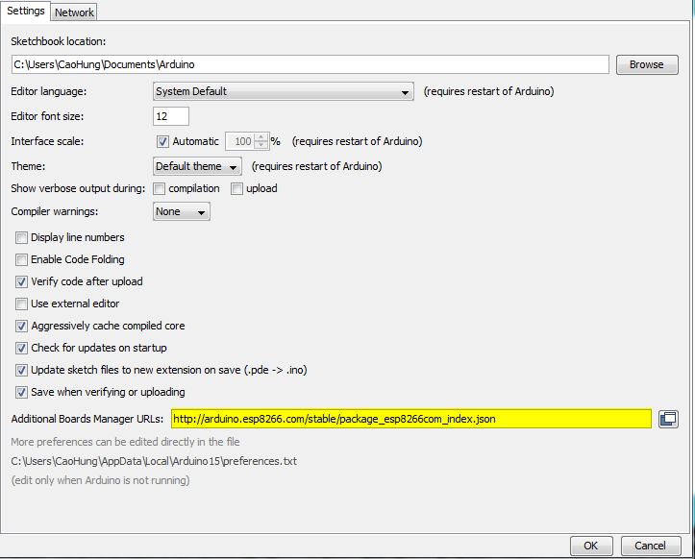Tiếp theo, ta vào **Tools > Board >** **Boards Manager**

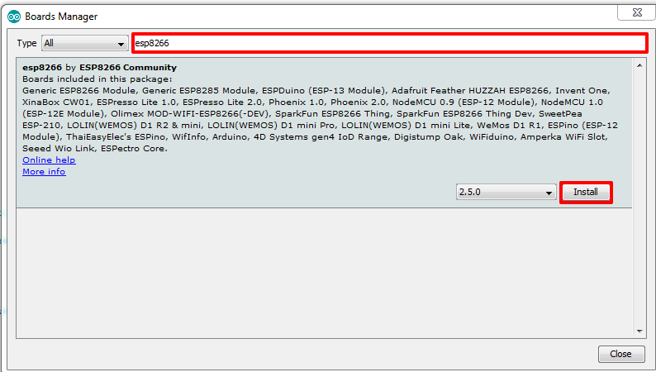*Hình 1.3.14:* *Giao diện settings*

*Hình 1.3.15: Giao diện Boards Manager*

Cửa sổ mở lên ta **Seach Esp8266** để tải danh mục của các Board về. Nhấn **Install** để tiến hành cài đặt**.**

Trong chương một đã trình bày các khái niệm cơ bản về lập trình IOT, các thiết bị phần cứng sử dụng trong hệ thống nhà thông minh. Trong chương 2 chúng ta tiếp tục nghiên cứu các giao thức truyền thông điệp trong hệ thống IO

## Chương 2: MỘT SỐ CƠ CHẾ TRUYỀN THÔNG ĐIỆP TRONG IOT

Hệ thống IoT (Internet of Things) là một hệ thống mạng liên kết các thiết bị thông minh (thiết bị thông minh) để thu thập, xử lý và chia sẻ dữ liệu thông qua mạng Internet. Truyền thông tin trong hệ thống IoT được thực hiện thông qua nhiều cơ chế như : Wifi, Bluetooth, LoRaWan, Zigbee, Firebase, MQTT,…

Trong phần này ta nghiên cứu về cơ chế truyền thông điệp FireBase và MQTT.

### 2.1 FireBase :

#### Firebase2.1.1. Tổng quan :

*Hình 2.1.1: Logo Firebase*

Firebase là một nền tảng của Google cung cấp các dịch vụ cho các ứng dụng di động và web như lưu trữ dữ liệu, xác thực người dùng, phân tích dữ liệu, thông báo đẩy và cơ sở hạ tầng đám mây. Firebase được phát triển nhằm giúp cho các nhà phát triển ứng dụng tập trung vào việc phát triển chức năng của ứng dụng thay vì phải lo lắng về cơ sở hạ tầng và quản lý dữ liệu.

#### 2.1.2. Tính năng :

Một số tính năng chính của Firebase mà ta nghiên cứu :

1. Realtime Database: Đây là một cơ sở dữ liệu NoSQL được lưu trữ trên đám mây và cho phép đồng bộ dữ liệu trực tiếp giữa các thiết bị và ứng dụng. Realtime Database sử dụng giao thức WebSocket để cập nhật dữ liệu một cách nhanh chóng và đáng tin cậy.
2. Authentication: Firebase cung cấp các tính năng xác thực người dùng đa nền tảng và dễ sử dụng, bao gồm đăng nhập bằng email, Facebook, Google và Twitter. Tính năng này giúp cho các nhà phát triển dễ dàng xác thực người dùng và bảo vệ dữ liệu của họ.
3. Cloud Messaging: Firebase cung cấp các tính năng thông báo đẩy cho các ứng dụng di động và web, cho phép các nhà phát triển gửi thông báo đến các thiết bị của người dùng một cách nhanh chóng và hiệu quả.
4. Hosting: Firebase cung cấp một dịch vụ lưu trữ đám mây cho các ứng dụng web, cho phép các nhà phát triển dễ dàng triển khai và quản lý các ứng dụng của họ trên đám mây của Firebase.
5. Analytics: Firebase cung cấp các tính năng phân tích dữ liệu cho các ứng dụng, cho phép các nhà phát triển theo dõi các hoạt động của người dùng và đo lường hiệu quả của các chiến dịch tiếp thị và các chức năng khác của ứng dụng.

Firebase là một nền tảng đáng tin cậy và dễ sử dụng cho các nhà phát triển ứng dụng, giúp cho việc phát triển các tính năng của ứng dụng trở nên dễ dàng hơn và giảm bớt các thách thức về quản lý dữ liệu và cơ sở hạ tầng.

#### 2.1.3. Ưu nhược điểm của Firebase:

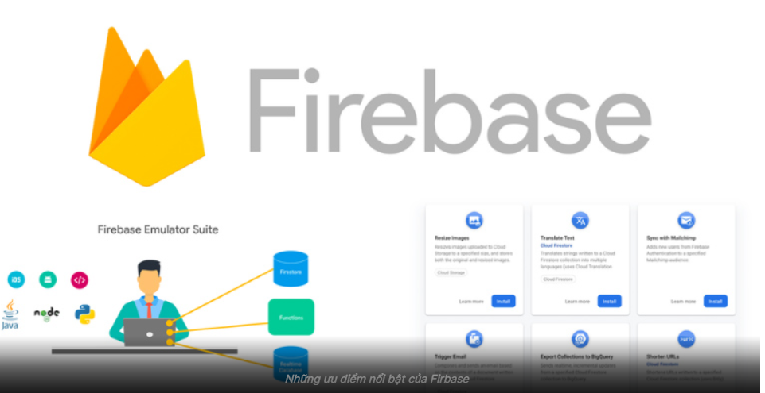

*Hình 2.1.2: Ưu nhược điểm Firebase*

***+ Ưu điểm:***

Nền tảng Firebase được sử dụng rộng khắp nơi không chỉ là điều ngẫu nhiên. Bởi lẽ ứng dụng này sở hữu riêng cho mình nhiều ưu điểm vô cùng nổi bật. Điển hình:

* Sử dụng dễ dàng: Những người dùng có thể đăng ký một tài khoản Firebase thông qua tài khoản Google. Đồng thời, người cùng cũng có thể sử dụng nền tảng này trong quá trình phát triển ứng dụng một cách đơn giản nhất.
* Tốc độ phát triển nhanh: Ưu điểm tiếp theo chính là Firebase hỗ trợ cho việc phát triển ứng dụng rất nhanh chóng. Điều này sẽ giúp lập trình viên giảm bớt được thời gian để phát triển cũng như tiếp thị ứng dụng.
* Cung cấp nhiều dịch vụ: Firebase còn cung cấp đa dịch vụ cho mục đích phát triển trang web. Người dùng có thể lựa chọn database Firestore hoặc Realtime theo đúng ý muốn của mình.
* Nền tảng cho Google phát triển: *google firebase là gì*? Firebase được Google mua lại và trở thành một phần của Google. Ứng dụng này sẽ khai

thác được triệt để sức mạnh cũng như các dịch vụ hiện đang sẵn có của Google.

* Giao diện người dùng được chú trọng: Firebase sẽ cho phép các lập trình viên tập trung hơn vào việc phát triển giao diện của người dùng thông qua kho Backend mẫu vô cùng đa dạng.
* Firebase app không có máy chủ: Chính điều này sẽ giúp cho Firebase có được khả năng tối ưu hóa nhất về hiệu suất làm việc nhờ vào việc mở rộng cụm database.
* Học máy: Ứng dụng Firebase sẽ cung cấp học máy cho các lập trình viên để hỗ trợ tốt nhất cho việc phát triển ứng dụng.
* Tạo lưu lượng truy cập: *Firebase App*sẽ hỗ trợ việc tạo lập các chỉ mục. Đồng thời, Firebase cũng sẽ giúp nâng cao thứ hạng của ứng dụng ở trên bảng xếp hạng của Google. Nhờ vậy mà lượt traffic sẽ tăng lên.
* Theo dõi lỗi: Đây là một công cụ để phát triển cũng như khắc phục lỗi vô cùng tuyệt vời. Nhờ vậy khi sử dụng, bạn không cần lo lắng mình sẽ để sót lỗi.
* Chức năng sao lưu: cách sử dụng firebase sao lưu một cách thường xuyên và đảm bảo tính sẵn có. Đồng thời, chức năng này cũng giúp cho thông tin và dữ liệu được bảo mật một cách an toàn nhất.

*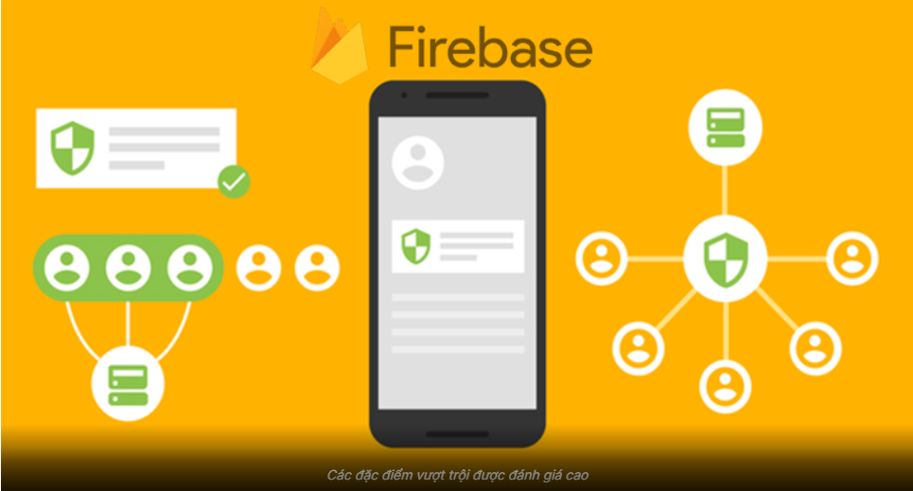Hình 2.1.3**: Ưu điểm Firebase*

***+ Nhược điểm:***

Bên cạnh những ưu điểm nổi bật thì Firebase cũng còn tồn tại một số nhược điểm nhất định:

* Firebase không là mã nguồn mở: Điều này sẽ giúp cho ứng dụng trở thành một lựa chọn không quá tối ưu đối với nhiều nhà phát triển. Người dùng không thể sửa đổi được mã nguồn Firebase.
* Người dùng không truy cập được mã nguồn: Đối với những ứng dụng lớn thì việc chuyển đổi sang các nhà cung cấp khác thực sự không dễ dàng. Để làm được điều này thì toàn bộ Backend cần phải được xây dựng lại từ đầu.
* Nền tảng không hoạt động nhiều quốc gia: Firebase chính là một Subdomain của Google.Trang web chính thức của Firebase hiện tại đang bị chặn ở nhiều quốc gia trên thế giới, trong đó có cả Trung Quốc.
* Firebase chỉ hoạt động với CSDL NoSQL: Người dùng sẽ không thể xử lý được dữ liệu một cách nhanh chóng. Firebase chỉ sử dụng JSON và hầu như không có SQL. Chính vì vậy, để di chuyển từ cơ sở dữ liệu sẽ không hề dễ dàng.
* Firebase chỉ chạy trên Google Cloud: Firebase trở thành một phần của Google và tất cả cơ sở hạ tầng của ứng dụng đều hoạt động trên Google Cloud. Người dùng không thể chạy ứng dụng trên những đơn vị cung cấp đám mây khác.
* Bên cạnh những ưu điểm nổi bật thì Firebase cũng còn tồn tại một số nhược điểm nhất định:
* Firebase không là mã nguồn mở: Điều này sẽ giúp cho ứng dụng trở thành một lựa chọn không quá tối ưu đối với nhiều nhà phát triển. Người dùng không thể sửa đổi được mã nguồn Firebase.
* Người dùng không truy cập được mã nguồn: Đối với những ứng dụng lớn thì việc chuyển đổi sang các nhà cung cấp khác thực sự không dễ dàng. Để làm được điều này thì toàn bộ Backend cần phải được xây dựng lại từ đầu.
* Nền tảng không hoạt động nhiều quốc gia: Firebase chính là một Subdomain của Google.Trang web chính thức của Firebase hiện tại đang bị chặn ở nhiều quốc gia trên thế giới, trong đó có cả Trung Quốc.
* Firebase chỉ hoạt động với CSDL NoSQL: Người dùng sẽ không thể xử lý được dữ liệu một cách nhanh chóng. Firebase chỉ sử dụng JSON và hầu như không có SQL. Chính vì vậy, để di chuyển từ cơ sở dữ liệu sẽ không hề dễ dàng.
* Firebase chỉ chạy trên Google Cloud: Firebase trở thành một phần của Google và tất cả cơ sở hạ tầng của ứng dụng đều hoạt động trên Google Cloud. Người dùng không thể chạy ứng dụng trên những đơn vị cung cấp đám mây khác.

-Khi sử dụng Fire Base lúc cần có một tài khoản được tạo ra trên Trang chủ của Fire Bare

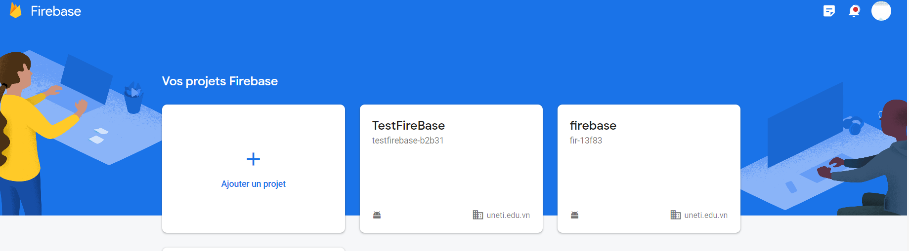

*Hình 2.1.4:* *Trang chủ Firebase*

### 2.2 MQTT (Message Queuing Telemetry Transport) :

#### 2.2.1 Tổng quan :

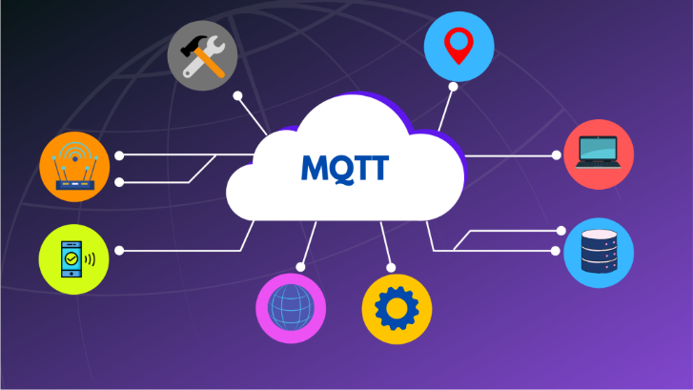

*Hình 2.2.1: MQTT cloud*

MQTT (Message Queuing Telemetry Transport) là một giao thức nhắn tin nhẹ được thiết kế cho các thiết bị và ứng dụng IoT (Internet of Things) có tài nguyên hạn chế. Nó được phát minh bởi Andy Stanford-Clark của IBM và Arlen Nipper của Arcom (nay là Eurotech) vào năm 1999.

MQTT dựa trên mẫu nhắn tin đăng ký xuất bản, trong đó khách hàng (còn gọi là nhà xuất bản) gửi tin nhắn đến nhà môi giới, sau đó phân phối tin nhắn cho khách hàng quan tâm (còn gọi là người đăng ký). Giao thức này sử dụng định dạng thông báo và tiêu đề đơn giản, khiến nó trở nên lý tưởng để sử dụng trong các mạng có băng thông thấp, độ trễ cao.

MQTT đã trở thành một lựa chọn phổ biến cho các ứng dụng IoT do thiết kế gọn nhẹ, mức tiêu thụ điện năng thấp và sử dụng tài nguyên mạng hiệu quả. Nó được sử dụng rộng rãi trong tự động hóa công nghiệp, tự động hóa gia đình và mạng cảm biến. MQTT có sẵn một số triển khai, bao gồm các triển khai nguồn mở như Mosquitto, HiveMQ và Eclipse Paho.

#### 2.2.2. Tính năng :

Một số tính năng chính của MQTT mà ta nghiên cứu :

* Lightweight: MQTT là một giao thức nhẹ, tiết kiệm băng thông và dễ dàng triển khai trên các thiết bị có tài nguyên hạn chế như thiết bị IoT. MQTT được thiết kế để hoạt động trên mạng có băng thông thấp và kết nối không đáng tin cậy.
* Độ tin cậy: MQTT hỗ trợ ba cấp độ chất lượng dịch vụ (QoS) cho việc giao nhận tin nhắn. QoS 0, còn được gọi là giao nhận "tối đa một lần", đảm bảo rằng một tin nhắn sẽ được gửi đến broker, nhưng không đảm bảo rằng nó sẽ được gửi đến người đăng ký. QoS 1, còn được gọi là giao nhận "ít nhất một lần", đảm bảo rằng một tin nhắn sẽ được gửi đến người đăng ký ít nhất một lần, nhưng nó có thể được gửi nhiều lần. QoS 2, còn được gọi là giao nhận "chính xác một lần", đảm bảo rằng một tin nhắn sẽ được gửi đến người đăng ký chính xác một lần, nhưng yêu cầu thêm chi phí mạng.

Bên cạnh đó MQTT có nhiều tính năng khác trong nhiều lĩnh vực :

* Energy management: MQTT được sử dụng để kết nối các thiết bị đo năng lượng, điều khiển thiết bị tiết kiệm năng lượng và giám sát hoạt động của các hệ thống điện năng lượng mặt trời hoặc điện mặt đất.
* Environmental monitoring: MQTT được sử dụng để kết nối các cảm biến đo chất lượng không khí, mực nước, độ ẩm, v.v. và giúp giám sát môi trường và dự báo thời tiết.
* Retail: MQTT được sử dụng để kết nối các thiết bị POS, hệ thống giám sát kho hàng và các thiết bị quản lý kho hàng để giúp quản lý tốt hơn các hoạt động bán hàng và quản lý kho hàng.
* Logistics: MQTT được sử dụng để kết nối các thiết bị định vị GPS, giám sát lộ trình, giám sát kho hàng và các thiết bị quản lý kho hàng để giúp quản lý tốt hơn các hoạt động vận chuyển và quản lý kho hàng.
* Finance: MQTT được sử dụng để kết nối các thiết bị máy tính tiền, hệ thống thanh toán điện tử và các thiết bị quản lý kho hàng để giúp quản lý tốt hơn các hoạt động thanh toán và quản lý kho hàng.

Trên đây là một số ứng dụng khác của MQTT trong các lĩnh vực khác nhau. MQTT là một giao thức đáng tin cậy và hiệu quả cho các ứng dụng IoT và M2M và đang được sử dụng rộng rãi trong nhiều lĩnh vực khác nhau.

**-MQTT có ý nghĩa:**

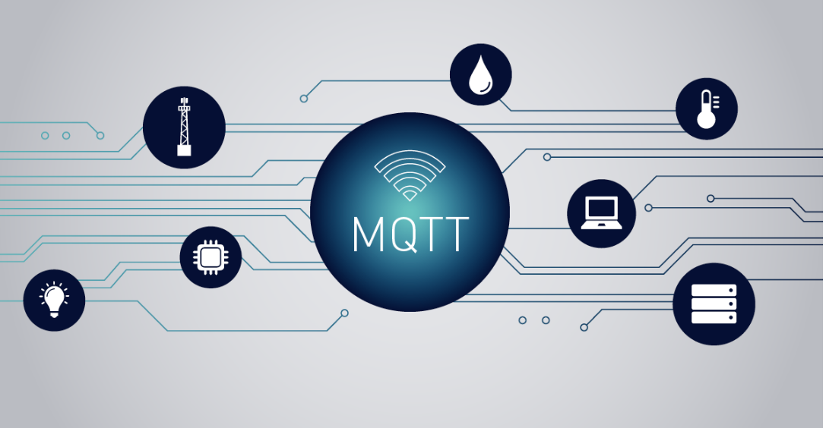

*Hình 2.2.2: Ý nghĩa MQTT*

MQTT là một trong những giao thức được sử dụng phổ biến nhất trong IoT. MQTT cho phép cả những thiết bị IoT hạn chế nhất về tài nguyên được hoạt động. Chúng có thể gửi hoặc xuất bản thông tin về 1 chủ đề nhất định. Thông tin được đưa đến máy chủ có chức năng như một message broker. Sau đó, broker sẽ đưa thông tin ra ngoài cho máy khách đã subscribe chủ đề trước đó. Theo đó, một chủ đề được hiểu như một đường dẫn tệp phân cấp. Máy khách có thể subscribe một cấp cụ thể trong hệ thống phân cấp của chủ đề. Hay có thể sử dụng ký tự chuyên biệt để subscribe nhiều cấp.

#### 2.2.3 Ưu nhược điểm của MQTT

**+Ưu điểm của MQTT:**

* MQTT có thể truy cập vào hệ thống IoT thông qua hệ thống SCADA. MQTT có một số ưu điểm vượt trội như sau:
* Phân phối thông tin hiệu quả hơn
* Tăng khả năng mở rộng
* Giảm đáng kể tiêu thụ băng thông mạng
* Giảm tốc độ cập nhật
* Phù hợp cho việc điều khiển
* Tối đa hóa băng thông đang sử dụng
* Chi phí đầu tư cực kỳ thấp
* Rất an toàn vì bảo mật dựa trên sự cấp phép
* Được các doanh nghiệp hàng đầu tin tưởng lựa chọn. Ví dụ như Facebook, Amazon,…
* Giảm thiểu thời gian phát triển
* Giao thức publish/subscribe thu thập được nhiều dữ liệu. Nhưng chỉ cần sử dụng ít băng thông.

**+Nhược điểm của MQTT:**

* MQTT có chu kỳ truyền chậm hơn tương đối so với CoAP.
* Tài nguyên của MQTT hoạt động dựa trên subscribe động. Còn CoAP sẽ sử dụng hệ thống tài nguyên tĩnh, có tính ổn định hơn.
* MQTT không được mã hóa. Nó chỉ sử dụng TLS/SSL để mã hóa bảo mật.
* MQTT là giao thức truyền thông nhưng khó để tạo ra được mạng mở rộng toàn cầu.

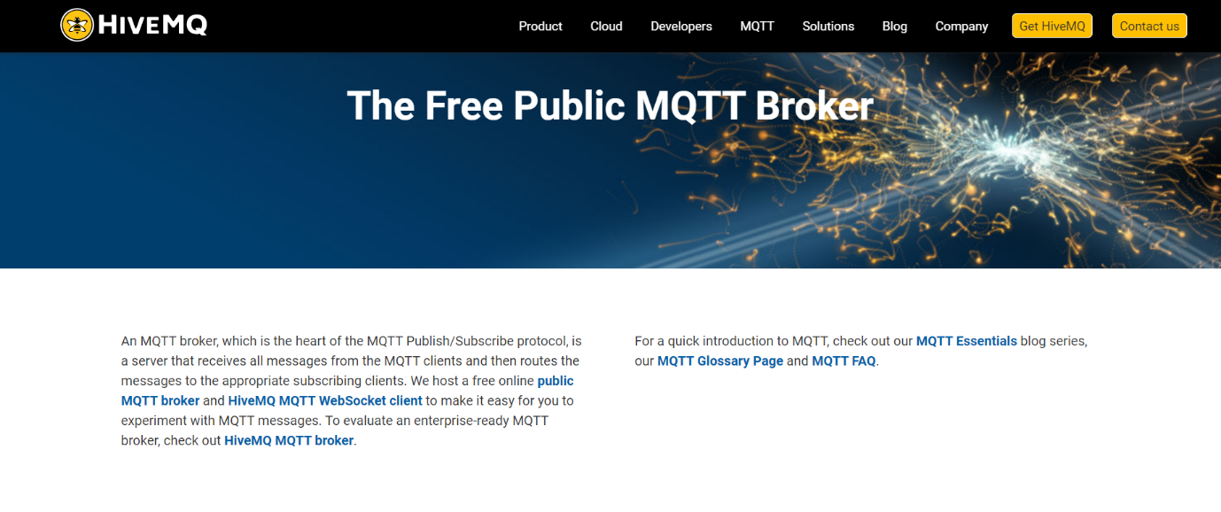-Muốn sử dụng cơ sở dụng liệu là MQTT (Hive MQTT) cần có tài khoản của MQTT.

*Hình 2.2.3:* *Trang chủ Hive MQTT*

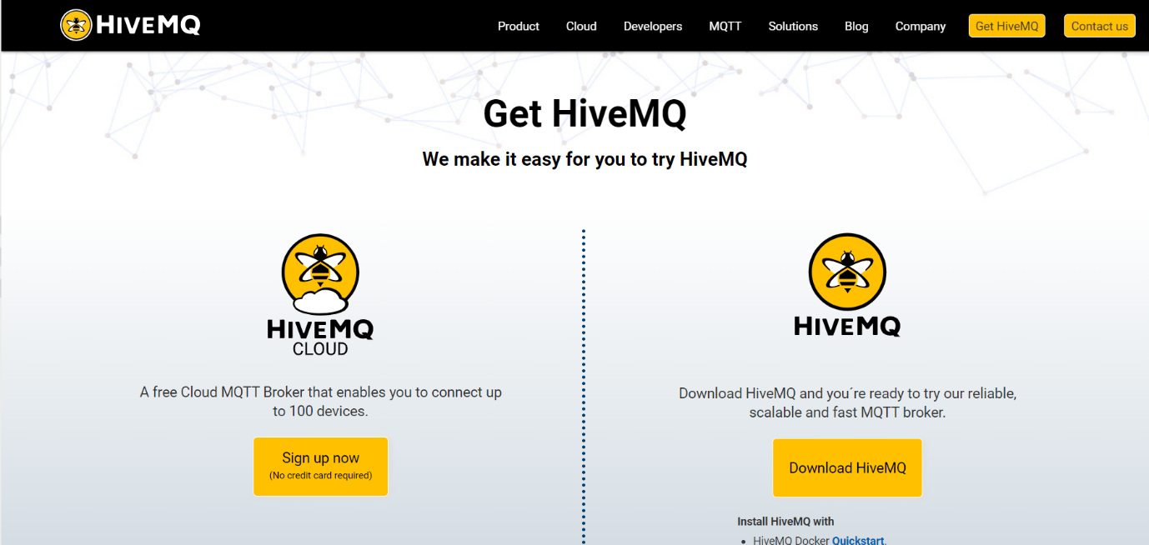

*Hình 2.2.4: Trang chủ Hive MQTT*

Sau khi đăng ký xong lúc này sẽ thu được giao diện sau:

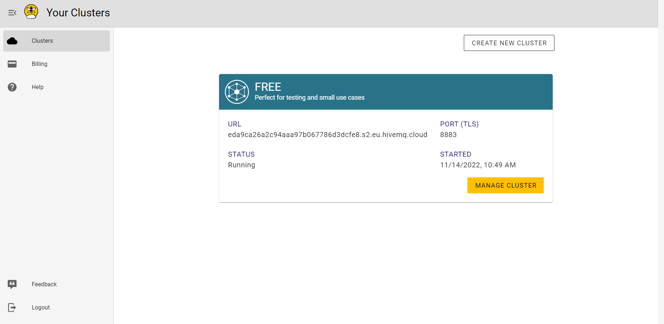

*Hình 2.2.5:* *Trang chính Hive MQTT*

-Trang điều khiển và nhận dữ liệu từ thiết bị app di động điều khiển và thiết bị IOT.

### 2.3 Tích hợp MQTT và Firebase

MQTT và Firebase đều là các công nghệ liên quan đến IoT, tuy nhiên chúng có những khác biệt cơ bản về cách thức hoạt động và tính năng. Dưới đây là một số so sánh giữa MQTT và Firebase:

1. Cách thức hoạt động:

* MQTT: Giao thức MQTT sử dụng cơ chế publish-subscribe để truyền tải dữ liệu. Trong đó, các thiết bị sẽ đăng ký vào các topic và publish thông tin lên topic đó. Các thiết bị khác được đăng ký vào cùng topic sẽ nhận được thông tin đó.
* Firebase: Firebase là một nền tảng điện toán đám mây, cung cấp các dịch vụ backend như database, lưu trữ, xác thực người dùng, thông báo, ...

1. Độ tin cậy:

* MQTT: MQTT được thiết kế để đảm bảo độ tin cậy cao với việc đảm bảo thông điệp được gửi và nhận đúng lúc.
* Firebase: Firebase cũng đảm bảo độ tin cậy cao với việc cung cấp các tính năng như lưu trữ dữ liệu và xác thực người dùng.

1. Tiêu thụ băng thông:

* MQTT: MQTT sử dụng định dạng thông điệp nhỏ gọn và hiệu quả, giảm thiểu sự tiêu thụ băng thông và tài nguyên mạng.
* Firebase: Firebase sử dụng RESTful API để truy cập dữ liệu, có thể gây tốn băng thông hơn so với MQTT.

1. Khả năng mở rộng:

* MQTT: MQTT có thể mở rộng để hỗ trợ hàng triệu thiết bị cùng lúc, đảm bảo tính linh hoạt và mở rộng cho các ứng dụng IoT lớn.
* Firebase: Firebase cũng có khả năng mở rộng, tuy nhiên vẫn có giới hạn do nền tảng được quản lý bởi Google.

1. Bảo mật:

MQTT: MQTT không có bảo mật tích hợp sẵn, do đó cần phải thêm các lớp bảo mật bổ sung để đảm bảo an toàn và bảo mật cho các thông điệp IoT.

* Firebase: Firebase cung cấp các tính năng bảo mật tích hợp sẵn như xác thực người dùng và mã hóa dữ liệu.

Tóm lại, MQTT và Firebase đều có những ưu điểm và nhược điểm riêng. Việc lựa chọn giữa hai công nghệ này phụ thuộc vào yêu cầu của ứ

1. Cách tích hợp:

* MQTT: MQTT thường được tích hợp với các thiết bị IoT thông qua các thư viện mã nguồn mở hoặc các công cụ phát triển phần mềm.
* Firebase: Firebase được tích hợp với các ứng dụng di động và web thông qua các SDK và API.

1. Độ phổ biến:

* MQTT: MQTT đã được sử dụng trong nhiều ứng dụng IoT và được hỗ trợ bởi nhiều nhà cung cấp và nhà phát triển phần mềm.
* Firebase: Firebase cũng rất phổ biến trong các ứng dụng di động và web, đặc biệt là trong cộng đồng phát triển ứng dụng của Google.

1. Giá cả:

* MQTT: MQTT là một giao thức mã nguồn mở và miễn phí, tuy nhiên việc triển khai và quản lý cần tài nguyên kỹ thuật.
* Firebase: Firebase có nhiều gói giá cả khác nhau, tuy nhiên gói cơ bản là miễn phí và phù hợp cho các ứng dụng nhỏ.

Tóm lại, MQTT và Firebase đều có những ưu điểm và nhược điểm riêng. Việc lựa chọn giữa hai công nghệ này phụ thuộc vào yêu cầu của ứng dụng IoT cụ thể. MQTT thích hợp cho các ứng dụng IoT với số lượng thiết bị lớn và cần độ tin cậy cao, trong khi Firebase là lựa chọn tốt cho các ứng dụng di động và web cần tính linh hoạt và tương tác người dùng cao.

### 2.4. Kết luận

• Sự phát triển của Firebase và MQTT trong tương lai

Firebase và MQTT là hai công nghệ quan trọng trong lĩnh vực IoT và đã được sử dụng rộng rãi trong các ứng dụng IoT. Dưới đây là một số dự đoán về sự phát triển của Firebase và MQTT trong tương lai:

Firebase: Firebase được phát triển bởi Google và là một nền tảng đám mây toàn diện cho việc phát triển ứng dụng web và di động. Firebase cung cấp nhiều tính năng hữu ích cho IoT, chẳng hạn như tính năng lưu trữ dữ liệu, xác thực người dùng, phân tích dữ liệu và push notification.

Trong tương lai, Firebase có thể tiếp tục được cải tiến và cung cấp nhiều tính năng mới hỗ trợ cho IoT, chẳng hạn như tích hợp các công nghệ AI/ML để giúp việc phân tích dữ liệu IoT trở nên dễ dàng hơn.

MQTT: MQTT là một giao thức truyền thông nhẹ, đơn giản và hiệu quả cho IoT. MQTT đã được sử dụng rộng rãi trong nhiều ứng dụng IoT và được xem là một phần quan trọng của hệ thống IoT.

Trong tương lai, MQTT có thể tiếp tục phát triển và cung cấp các tính năng mới để hỗ trợ cho việc giao tiếp giữa các thiết bị IoT, chẳng hạn như tính năng đồng bộ hóa, tính năng định vị và theo dõi vị trí, và tính năng phân tích dữ liệu trên đám mây.

Tóm lại, Firebase và MQTT là hai công nghệ quan trọng cho IoT và có thể tiếp tục được cải tiến và phát triển trong tương lai để hỗ trợ cho việc phát triển và triển khai các ứng dụng IoT ngày càng hiệu quả và đáng tin cậy hơn.

• Sự phù hợp của Firebase và MQTT trong IoT.

Firebase và MQTT là hai công nghệ được sử dụng rộng rãi trong lĩnh vực IoT. Firebase là một nền tảng dịch vụ đám mây của Google, cung cấp nhiều tính năng như lưu trữ dữ liệu, xác thực người dùng, thông báo đẩy và phân tích dữ liệu. MQTT (Message Queuing Telemetry Transport) là một giao thức truyền thông đặc biệt được thiết kế để gửi các tin nhắn nhỏ trong môi trường mạng không đáng tin cậy.

Firebase có thể được sử dụng để lưu trữ dữ liệu IoT, xác thực người dùng và cung cấp thông báo đẩy cho ứng dụng IoT. Với tính năng phân tích dữ liệu của Firebase, bạn có thể phân tích dữ liệu IoT để tìm ra xu hướng, định hướng và cải thiện hiệu quả của ứng dụng IoT.

MQTT là giao thức truyền thông được sử dụng rộng rãi trong các ứng dụng IoT để truyền dữ liệu từ các cảm biến và thiết bị IoT đến các máy chủ và ứng dụng.

MQTT có tính năng giảm thiểu độ trễ và băng thông mạng, do đó, nó được sử dụng rộng rãi trong các ứng dụng IoT yêu cầu thời gian phản hồi nhanh và tiêu thụ ít băng thông mạng.

Firebase và MQTT có thể được kết hợp với nhau để cung cấp các tính năng đầy đủ cho các ứng dụng IoT. MQTT được sử dụng để truyền dữ liệu từ các thiết bị IoT đến các máy chủ và ứng dụng. Firebase có thể được sử dụng để lưu trữ dữ liệu IoT, phân tích dữ liệu và cung cấp thông báo đẩy. Khi kết hợp với nhau, MQTT và Firebase cung cấp một giải pháp đầy đủ cho các ứng dụng IoT.

## Chương 3: XÂY DỰNG APP ĐIỀU KHIỂN

### 3.1 Xây dựng sơ đồ chức năng cho app điều khiển

#### 3.1.1 Sơ đồ mô hình ý tưởng các chức năng

-Ý tưởng xây dựng chức năng và điều khiển các thiết bị IOT đều được xây dựng trên ý tưởng của mô hình trên. Lúc này dữ liệu sẽ được đẩy lên server rồi dữ liệu từ server sẽ được truyền vô thiết bị.

#### 3.1.2. Sơ đồ chi tiết luồng đi dữ liệu.

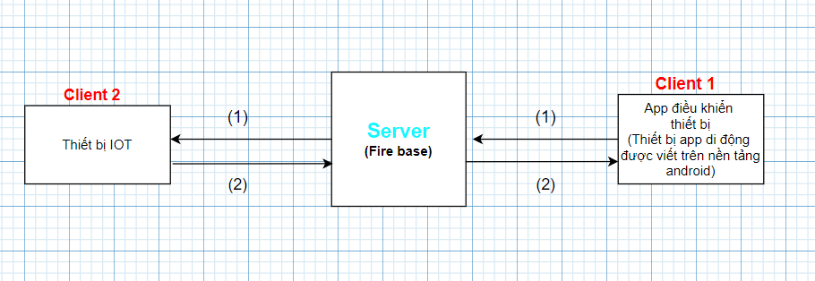Khi server là Fire Base :

*Hình 3.1.1: Sơ đồ chức năng Firebase*

Chú thích:

+ (1): Luồng dữ liệu lúc này sẽ đi từ clien1 truyền dữ liệu lên trên Fire base, lúc này dữ liệu sẽ được lưu trong cơ sở dữ liệu của Fire base, dữ liệu trong cơ sở dữ liệu này sẽ được truyền cho clien 2.

+ (2): Luồng dữ liệu này sẽ đi từ client 2 truyền dữ liệu lên trên Fire base, lúc này dữ liệu sẽ được lưu trong cơ sở dữ liệu của Fire base, dữ liệu trong cơ sở dữ liệu này sẽ được truyền cho clien 1.

-Khi server là MQTT:

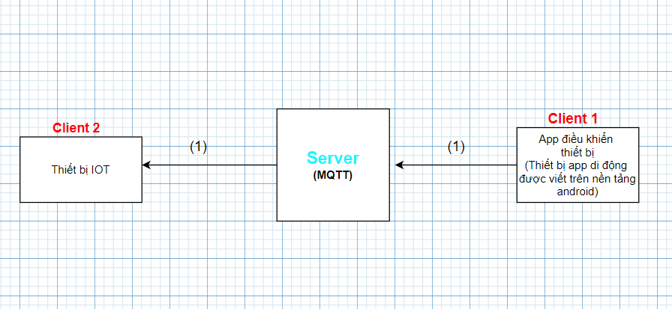

*Hình 3.1.2: Sơ đồ chức năng MQTT*

Chú thích:

(1): Luồng dữ liệu lúc này sẽ được đi từ client 1 đến MQTT rồi dữ liệu sẽ được truyền đến client 2 ( Dữ liệu truyền đến thiết bị một cách độc lập với clien1)

#### 3.1.3: Sơ đồ phân tích chi tiết hệ thống app điều khiển.

a) Sơ đồ hệ thống app điều khiển.

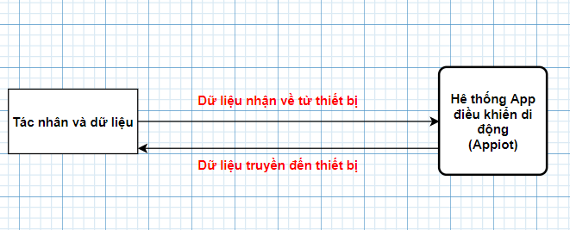

*Hình 3.1.3: Sơ đồ hệ thống app điều khiển*

b) Sơ đồ phân tích chi tiết của từng chức năng.

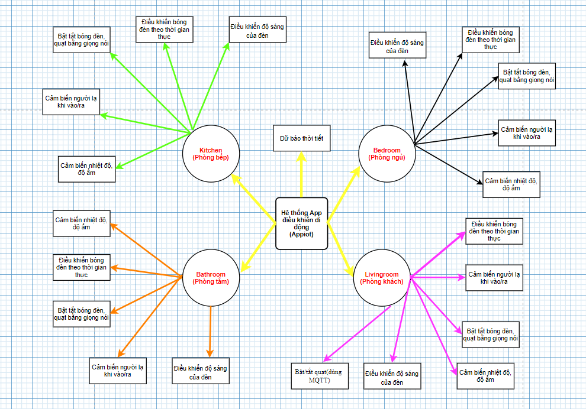

*Hình 3.1.4: Sơ đồ phân tích chi tiết của từng chức năng*

### 3.2. Cài đặt môi trường và cơ sở dữ liệu

#### 3.2.1: Cơ sở dữ liệu lúc này là Fire Base.

Quá trình cài đặt Firebase vào Android studio:

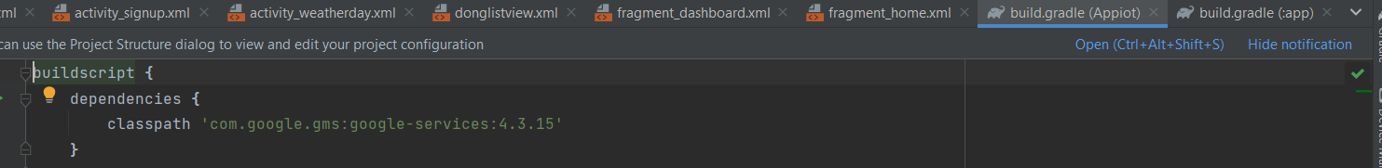

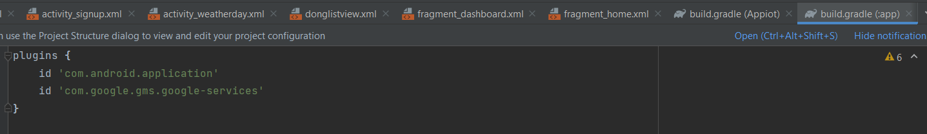

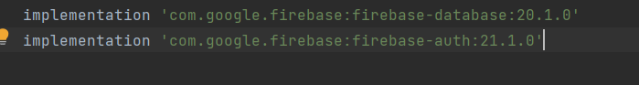

*Hình 3.2.1: Quá trình cài đặt Firebse vào Android studio*

Để kết nối và đẩy dữ liệu từ app điều khiển lên cơ sở dữ liệu của fire base.

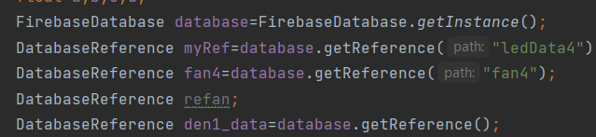

*Hình 3.2.2: Mã Lệnh kết nối và đẩy dữ liệu*

#### 3.2.2: Cơ sở dữ liệu lúc này là MQTT.

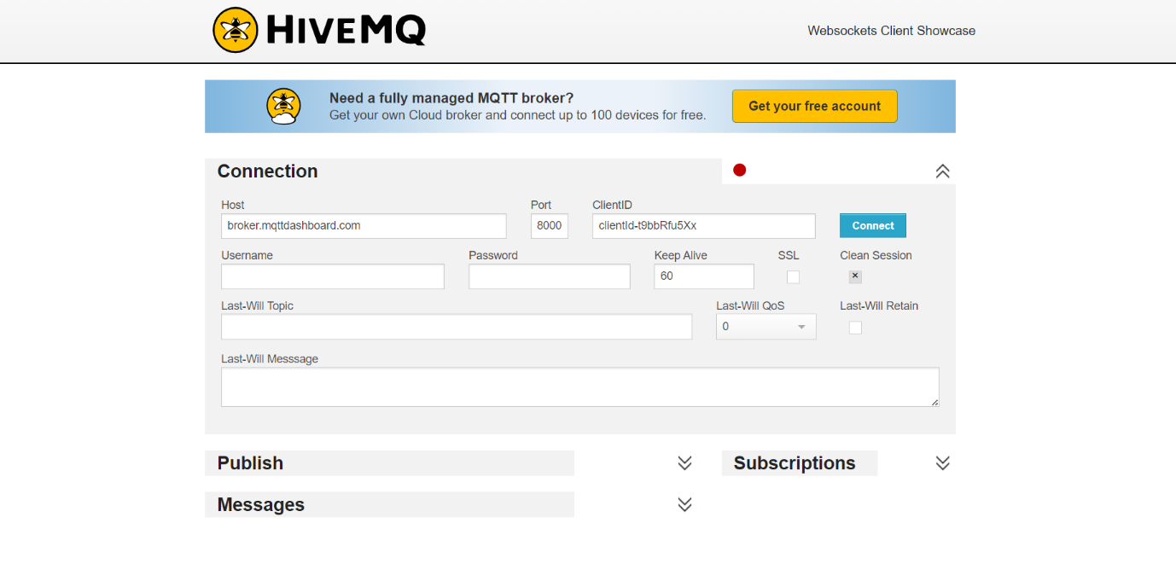-Trang điều khiển và nhận dữ liệu từ thiết bị app di động điều khiển và thiết bị IOT.

*Hình 3.2.3: Trang điều khiển và nhận dữ liệu Hive MQTT*

-Cài đặt và kết nối Hive MQTT với android studio.

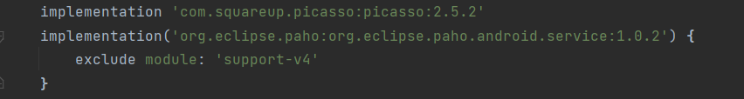

*Hình 3.2.4: Mã Lệnh cài đặt và kết nối Hive MQTT với android studio*.

Kết nối và đẩy dữ liệu lên cơ sở dữ liệu của MQTT:

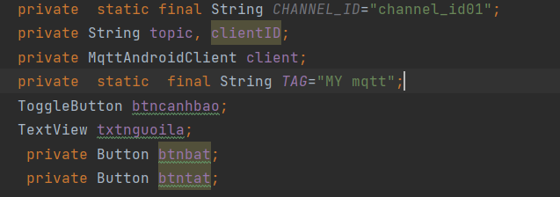

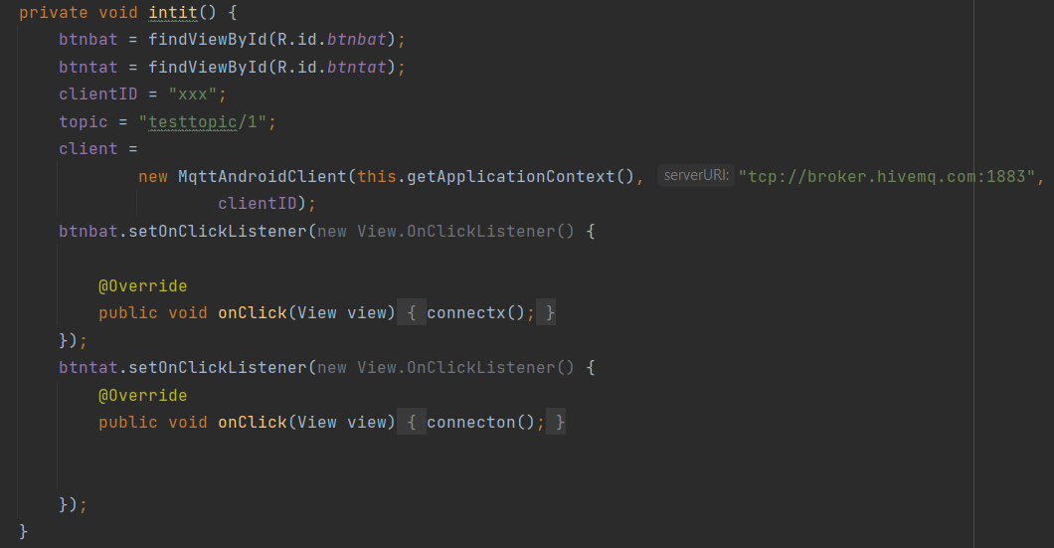

*Hình 3.2.5: Mã Lệnh kết nối và đẩy dữ liệu của MQTT*

### 3.3 Xây dựng giao diện App di động điều khiển.

Giao diện app di động điều khiển, xây dựng dùng các kiến thức về css gồm: màu sắc, các thuốc tinh về chữ, cùng với các công cụ tạo giao diện mà android studio có hỗ trợ, ngoài ra có sử dụng các phần mềm tạo và hỗ trợ tạo giao diện các màn chức năng như: UI,….

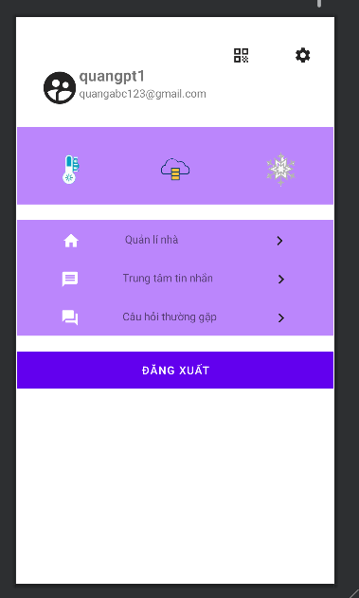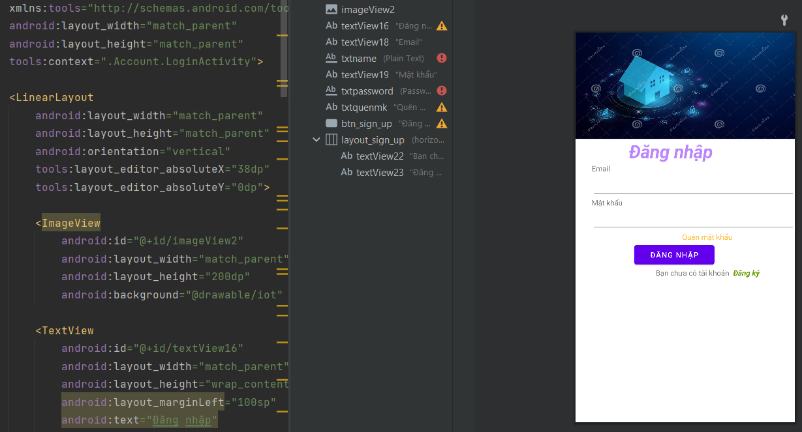

*Hình 3.3.1: Giao diện đăng nhập*

*Hình 3.3.2: Giao diện cài đặt*

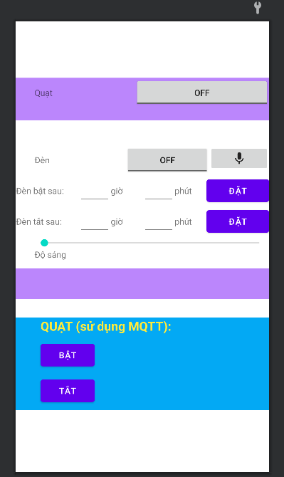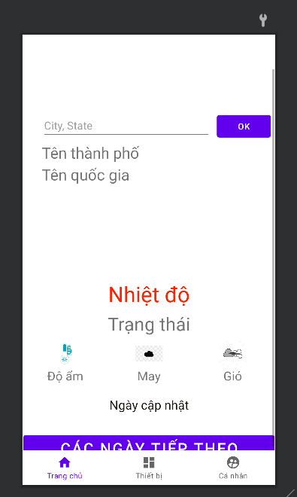

*Hình 3.3.3: Giao diện chức năng dự báo thời tiết*

Hình 3.3.4: Giao diện chính của app

*Hình 3.3.4: Giao diện chức năng điều khiển quạt*

-App điều khiển gồm có 7 chức năng chính được phân bổ vào từng phần, cụ thể là từng phần và từng phòng.

* Bật tắt bóng đèn, quạt bằng giọng nói
* Cảm biến người lạ khi vào/ra
* Dự báo thời tiết
* Bật tắt quạt dùng MQTT
* Cảm biến nhiệt độ, độ ẩm
* Điều khiển bóng đèn theo thời gian thực
* Điều khiển độ sáng của đèn

-App có 11 màn giao diện và Icon đại diện của ứng dụng:



*Hình 3.3.5: Logo app điều khiển*

### 3.4 Xây dựng mã lệnh xữ lý cho từng chức năng.

+Cấu trúc của ứng dụng di động gồm 4 phần: phòng khách, phòng tắm, phòng ngủ, phòng bếp.

+Mỗi phòng sẽ được tích hợp các chức năng điều khiển trong 7 chức năng trên

+Đối với phòng khách, phòng tắm, phòng ngủ, phòng bếp đều có chung các chức năng sau:

* Bật tắt bóng đèn, quạt bằng giọng nói
* Cảm biến người lạ khi vào/ra
* Cảm biến nhiệt độ, độ ẩm
* Điều khiển bóng đèn theo thời gian thực
* Điều khiển độ sáng của đèn

-Phòng khách:

Mã lệnh xử lý:

Đối với phòng khách này ngoài các chức năng trên còn thêm một chức năng mới đó là điều khiển bật tắt quạt sử dụng cơ sở dữ liệu ngoài là MQTT

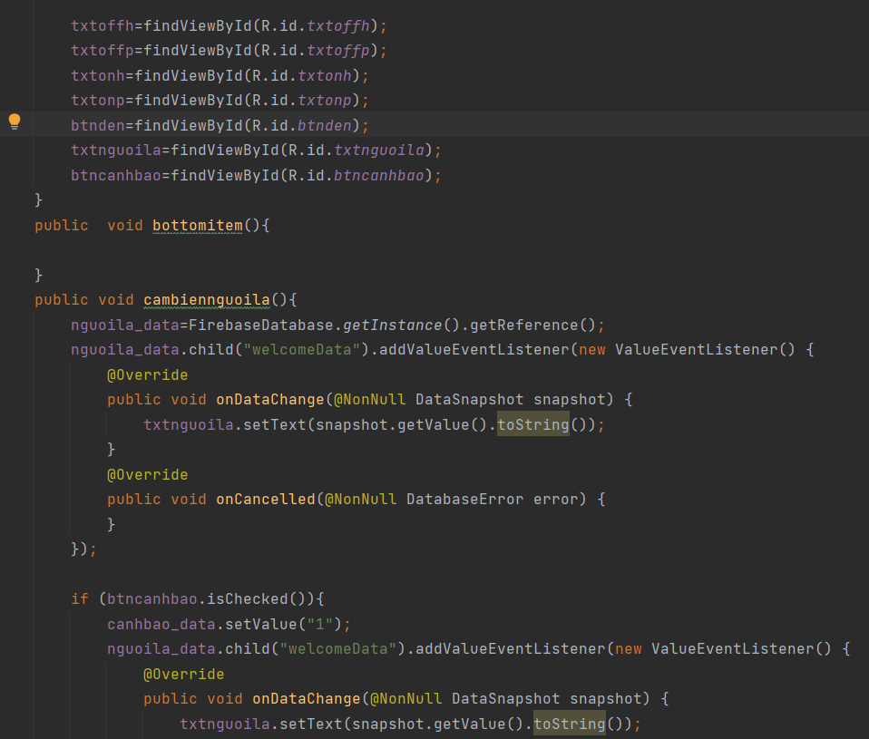

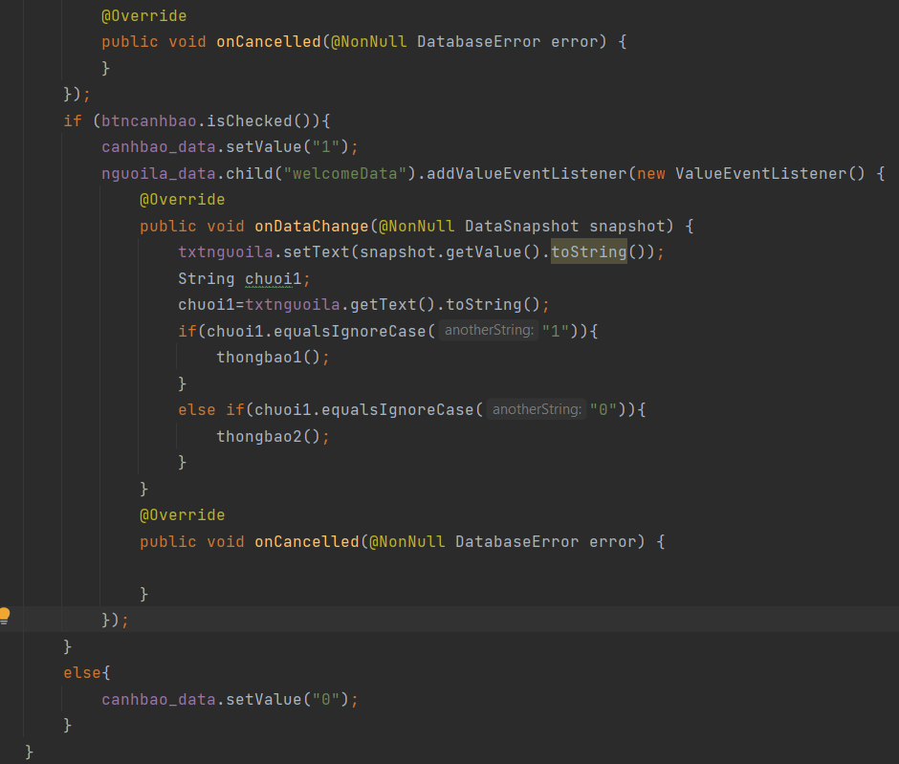

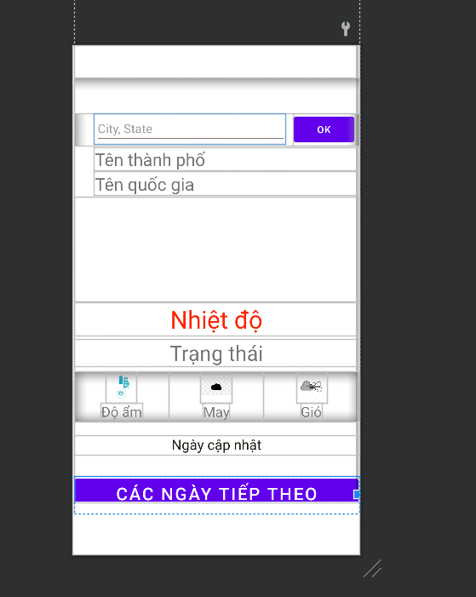- Chức năng dự báo thời tiết , chức năng này được đặt tai màn Home, màn chính của ứng dụng di động.

*Hình 3.4.1 & 3.4.2: Mã Lệnh xử lý các chức năng*

*Hình 3.4.3: Giao diện chức năng dự báo thời tiết*

+Mã lệnh xử lý:

Để thực hiện chức năng này, lúc này dùng Api về thời tiết có thực(dữ liệu ngoài), để thiết bị có thể hoạt động tốt chức năng dữ báo thời tiết này có thêm thư viện :

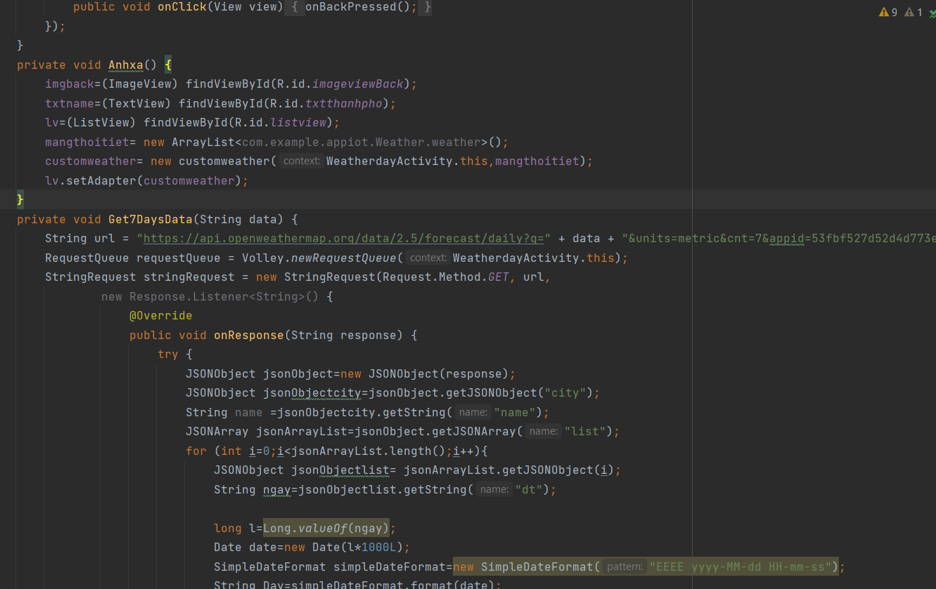

*Hình 3.4.4. Mã lệnh xử lý chức năng dự báo thời tiết*

### 3.5 Đóng gói ứng dụng di động điều khiển.

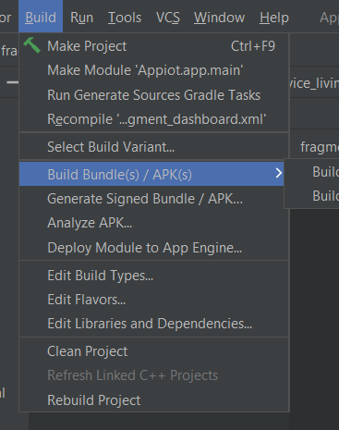Bước 1:

*Hình 3.5.1: Bước 1 đóng gói app điều khiển*

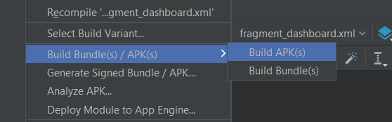Bước 2:

*Hình 3.5.2: Bước 2 đóng gói app điều khiển*

Bước 3: Đợi vài phút để thu được sản phẩm ứng dụng di động:

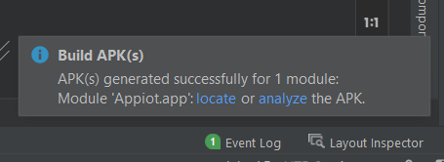

*Hình 3.5.3: Bước 3 đóng gói app điều khiển*

Ta chọn: Locate

Bước 4: Thu sản phẩm.



*Hình 3.5.4: Sản phẩm cuối cùng*

=>File sản phẩm cuối cùng

### 3.6. Kết Luận

#### 3.6.1. Những kết quả đạt được

- Thiết kế được một mô hình nhà thông minh với những thiết bị tự động và có thể điều khiển được từ xa thông qua MQTT và Firebase

- Tìm hiểu về nguyên lý hoạt động của các loại vi điều khiển khác nhau, các loại cảm biến cũng như là cơ chế hoạt động của chúng.

- Đã làm chủ hệ thống IOT trong dự án

- Các thành phần mạch điện và các linh kiện hoạt động tốt:

* Giá trị của cảm biến chính xác, không bị trễ hay sai sót.
* Mạch điều khiển hoạt động tốt, không bị quá nhiệt hay chập cháy.
* Code điều khiển chạy ổn định, tối ưu hóa cho quá trình sử dụng.
* Không có hiện tượng lỗi trong quá trình vận hành cũng như là khởi động lại hệ thống

*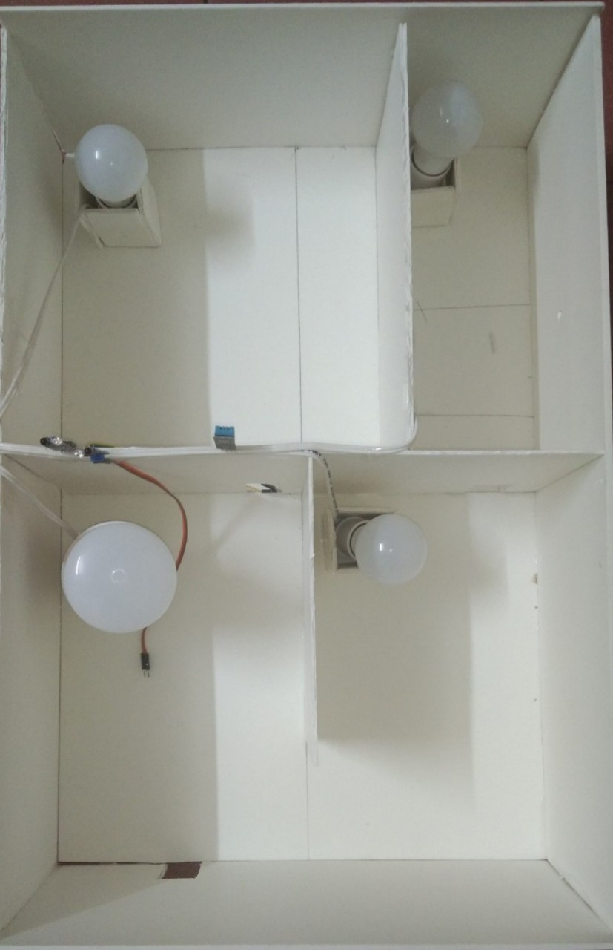Hình 3.6.1. Mô hình sản phẩm*

#### 3.6.2. Hạn chế của đề tài

- Chưa có nguồn điện dữ phòng khi bị mất điện.

- Chưa có điều khiển vật lý phòng trường hợp mất kết nối mạng đến server.

* Chưa triển khai trên hệ điều hành IOS

- Hệ thống nhà thông minh không phải là một đề tài mới nhưng vẫn còn đang thu hút được rất nhiều sự chú ý của các lập trình viên và nhà đầu tư bởi những ứng dụng mang tính thực tiễn mà nó đem lại.

- Lập trình nhúng đã được hỗ trợ rất nhiều những thư viện hỗ trợ đến từ các nhà cung cấp. Rất nhiều những ứng dụng ra đời để phục vụ cho lĩnh vực này vì vậy nên chắc chắn trong tương lai, lập trình nhúng sẽ phát triển hơn rất nhiều và ngày càng thu hút được sự chú ý của các nhà phát triển.

#### 3.6.3. Hướng Phát triển đề tài

- Nghiên cứu thêm về điều khiển hồng ngoại, nhiệt độ độ ẩm, chuyển động .

- Nghiên cứu thêm về điều khiển động cơ để tạo ra thêm nhiều sản phẩm cần sử dụng động cơ.

# TÀI LIỆU THAM KHẢO

[1]. Chan, M., Campo, E., Estève, D., & Fourniols, J. Y. (2009): Smart homes - Current features and future perspectives. Maturitas, 64(2), 90–97. [https://doi.org/10.1016/j.maturitas.2009.07.014 10.](https://doi.org/10.1016/j.maturitas.2009.07.014%2010.%20)

[2]. Reinisch, C., Kofler, M. J., Iglesias, F., & Kastner, W. (2011): Thinkhome energy efficiency in future smart homes. Eurasip Journal on Embedded Systems, 2011. <https://doi.org/10.1155/2011/104617>

[3]. T. Malche and M. Priti, “Internet of Things (IoT) for building Smart Home System” International conference on I-SMAC, February, 2017.pp. 65-70.

[4]. Moorhead, P. (2013): The Problem With Home Automation’s Internet Of Things (IoT). Retrieved from [https://www.forbes.com/sites/patrickmoorhead/2013/09/26/the-problem-with-homeautomations-iot/#22ea19d470ec](https://www.forbes.com/sites/patrickmoorhead/2013/09/26/the-problem-with-homeautomations-iot/%2322ea19d470ec)

[5]. King, N. (2003): Smart Home – A Definition. Housing Learning & Improvement Network, 1–6. Retrieved from

[http://www.housinglin.org.uk/_library/Resources/Housing/Housing_advice/Smart_H ome_A_definition%5C_September_2003.pdf..](http://www.housinglin.org.uk/_library/Resources/Housing/Housing_advice/Smart_H%20ome_A_definition%5C_September_2003.pdf..)

[6]. Ứng dụng công nghệ cảm biến IOT trong thủy canh, đồ án tốt nghiệp, năm 2021.